Integrated modeling of urban water metabolism and ecosystem services: Indicators for the nexus of water, food, energy, and ecosystem services
ScienceDirect上可获取目录列表
Sustainable Cities and Society
期刊主页: www.elsevier.com/locate/scs
城市水代谢与生态系统服务的综合建模:
水、粮食、能源与生态系统服务联系的指标
Sina Sadri-Shojaei a, Marzieh Momeni a, Reza Kerachian a,*
, Zahra Kalantari b,
Omid Emamjomehzadeh c
a 德黑兰大学工程学院土木工程系, 伊朗德黑兰
b 可持续发展系, 环境科学与工程 (SEED), 瑞典皇家理工学院, 瑞典斯德哥尔摩 SE-100 44
c 土木与城市工程系, 工程学院, 纽约大学, 美国纽约布鲁克林, NY, 11201
1. 引言
过去一个世纪以来, 城市化进程显著加快, 预测表明在未来30年内, 世界人口的65 %将居住在城市中 (United Nations, 2018)。由于城市人口增长不断加剧, 这些地区正面临资源短缺和环境污染等问题 (Xu et al., 2023), 这些问题威胁着城市的可持续发展和市民的福祉 (Shen et al., 2020)。
如今, 城市涵盖了多样的社会、环境和基础设施方面。作为复杂的社会-生态系统, 城市地区
因此给政策制定和规划带来了挑战。因此, 决策者需要开发综合评估框架, 以找到既能满足需求并确保市民福祉, 又能实现资源和环境韧性的发展轨迹 (Asl-Rousta & Mousavi, 2025; Behboudian & Kerachian, 2021)。干旱和半干旱地区的可持续城市水资源管理依赖于健全的地下水治理, 特别是通过建立和执行取水阈值。若没有严格的地下水开采限制来防止长期枯竭, 仅靠节水、废水再利用和减少漏损是远远不够的 (Momeni et al., 2021; Moghaddasi et al., 2022)。此外,
有效的国家和区域政策对规范取水至关重要, 因为执法不力已使城市供水系统陷入严重的不可持续状态 (Banouei et al., 2015)。
近年来, 水-粮食-能源 (WFE) 联系的概念被提出作为城市治理的框架。使用这一框架, 水、粮食和能源系统作为相互关联的单元被评估, 其相互作用得到分析, 从而为决策者提供城市地区的综合图景 (Cristiano et al., 2021)。各种方法, 包括投入-产出分析 (Deng et al., 2020; Tabatabaie & Murthy, 2021)、生命周期评价 (Al-Ansari et al., 2015; Maarefi et al., 2024)、系统动力学 (Naderi et al., 2021; Ravar et al., 2020) 和综合指标 (Babaei et al., 2024; Mohammadpour et al., 2019), 已被用于通过WFE联系方法进行分析。其中, 城市代谢——基于物质流分析 (MFA)——因其能够量化城市各子系统的投入、产出和内部相互作用而被广泛认可, 使其成为资源和环境综合管理的实用工具 (Wang et al., 2020)。
多项研究已展示了城市代谢与WFE联系框架的整合。Villarroel Walker et al. (2014) 评估了各种技术对城市代谢以及氮、磷、碳、水和能源流动的影响。Hu et al. (2019) 将城市代谢与系统动力学相结合, 模拟了不确定性条件下多功能水库的管理, 应对了水电、农业和城市供水之间的竞争性需求。Emamjomehzadeh et al. (2023) 在WFE联系框架内基于城市水代谢开发了一个模型, 以支持水资源综合管理。他们的模型有效地评估了不同部门之间如何相互作用, 以及各种管理情景如何影响与水相关的子系统及其相互联系。水-粮食-能源-环境联系 (Momblanch et al., 2019)、水-粮食-能源-气候-土地联系 (Suˇsnik et al., 2021) 以及水-粮食-能源-生态系统联系 (Zhang et al., 2024) 都是在原有WFE (水-粮食-能源) 联系基础上通过纳入额外的相互关联概念而建立的扩展框架。
过去关于WFE联系的研究中所考虑的概念之一是生态系统服务 (Sahle et al., 2019; van den Heuvel et al., 2020; Yuan & Lo, 2020)。生态系统服务是周围环境为人类社会提供的惠益。这些服务在自然资源和环境管理研究中发挥着关键作用, 因为它们受到各种自然因素和人类活动的影响 (Behboudian et al., 2023; Khani et al., 2025)。这些服务还能积极促进城市代谢通量。产水量、作物生产和生物能源生产等服务直接增强了水、粮食和能源的供应。城市降温有助于降低能源消耗, 而碳封存在储存水、粮食和能源生产过程中产生的碳排放方面发挥着至关重要的作用 (Ding et al., 2023; Elliot et al., 2022)。因此, 在资源和环境规划研究中将这些服务与WFE联系相结合, 可以提供更全面的视角, 并能够考虑这些服务与其他部门之间的相互作用 (Karabulut et al., 2019)。现有研究的一个明显局限是缺乏将城市代谢和生态系统服务以综合方式耦合的模型。这导致对城市代谢如何与生态系统服务相互作用的理解不完整。即使是近期呼吁整合的框架也突出了这一差距, 强调了需要将城市代谢分析与生态系统服务建模明确耦合的研究 (C´ardenas-Mamani & Perrotti, 2022, 2024)。
在基于联系的研究中, 另一个未得到充分关注的话题是韧性的衡量。虽然韧性越来越被认为是可持续资源管理的关键, 但它很少以一种支持决策的方式进行量化 (Quinlan et al., 2016)。衡量韧性的一种方法是将系统状态与
区域和全球阈值进行比较评估 (Dearing et al., 2014)。RSOS框架正是为此目的而开发的, 重点关注区域阈值 (McLaughlin, 2018)。然而, 当前基于联系的评估缺乏一种机制, 无法确定一个城市系统可能离突破水资源短缺、能源安全或生态系统退化的关键阈值有多近。这对韧性分析是一个重大局限, 因为它使规划者无法识别城市系统中即将到来的临界点。
本研究提出了一种新方法来探索以下研究问题: 在WFEES联系框架内, 城市水代谢与生态系统服务的耦合建模 (CMUWMES) 如何支持制定有效的管理策略, 以在不同社会环境情景下提升城市韧性和可持续性?与以往孤立地分析资源流动和生态系统效益的研究不同, 本研究同时模拟城市水代谢和生态系统服务动态。所提出的方法将资源流动与绿地供给和污染净化等生态系统服务相结合, 从而能够分析建成环境与自然系统之间的关系。此外, 该框架同时评估了多种未来驱动因素, 包括气候变化、人口增长和土地利用变化情景, 提供了比以往仅考察有限因素的研究更为全面的情景分析。本研究的另一项关键贡献是引入了新的指标, 在评估WFEES绩效时平衡环境、经济和社会因素。本研究开发了一个整合这三个维度的综合指数, 为评估可持续性和韧性提供了一个更为整体的度量。本研究还首次采用RSOS框架作为另一项准则, 以衡量WFEES联系相对于区域阈值的状态。从本研究中获得的见解对城市规划和管理具有直接意义。通过综合评估水、粮食、能源和生态系统服务, 该模型识别出能够在各部门之间产生协同效益的整合解决方案, 而非孤立的基于部门的改进。以往的研究在不考虑对其他部门影响的情况下建议在单一部门进行改进, 而这种耦合分析则突出了能够同时优化多种结果的管理策略。具体而言, 本研究的发现识别出在土地管理、废物和污染物控制以及水和能源消耗管理方面应优先考虑的基础设施项目和行动。
本文其余部分结构如下: 第2节描述研究区域、收集的数据和提出的方法。第3节呈现所提方法获得的结果, 随后第4节进行讨论。第5节给出结论性评述和对未来研究的建议。
2. 材料与方法
2.1. 研究区域描述
Kan河流域位于伊朗首都德黑兰市西部 (图1)。该区域包括德黑兰市的第5、9、18、21和22城区, 以及Eslamshahr、Chahardangeh和Kahrizak等城市。该地区位于厄尔布尔士山脉以南, 平均气温为17 ◦C, 年降水量为300 mm。该区域包括水体、城市地区、农业用地、城市绿地和荒地景观。根据2016年最近一次官方人口普查, 约有1720,000人居住在该地区 (Sadri-Shojaei et al., 2025)。
该地区拥有多种水资源。通过Karaj坝和Taleghan坝、Kan河等地表水流以及地下水和处理后的废水, 向多个部门供水。该地区还拥有各种设施, 如水处理厂、污水处理厂、含水层取水井和污水井, 用于水和废水的循环。配水管网
在该地区目前的漏损率约为24 %。根据漏损控制计划, 预计到2037年, 漏损率将降至10 %并稳定在该水平 (Emamjomehzadeh et al., 2023)。
各种终端用户, 如市民、农民、公司和市政部门, 依赖该地区的水资源, 在某些情况下还会为获取更大份额而竞争。此外, 若干问题已对该地区的水资源和生态系统产生了重大影响。这些问题包括地下水资源的数量下降和地面沉降、未经处理的污水排入水资源以及水质下降。其他促成因素包括人口增长、对资源需求的增加、绿地面积减少、高能源消耗和温室气体排放上升 (Sadri-Shojaei et al., 2025)。
2.2. 系统识别与数据收集
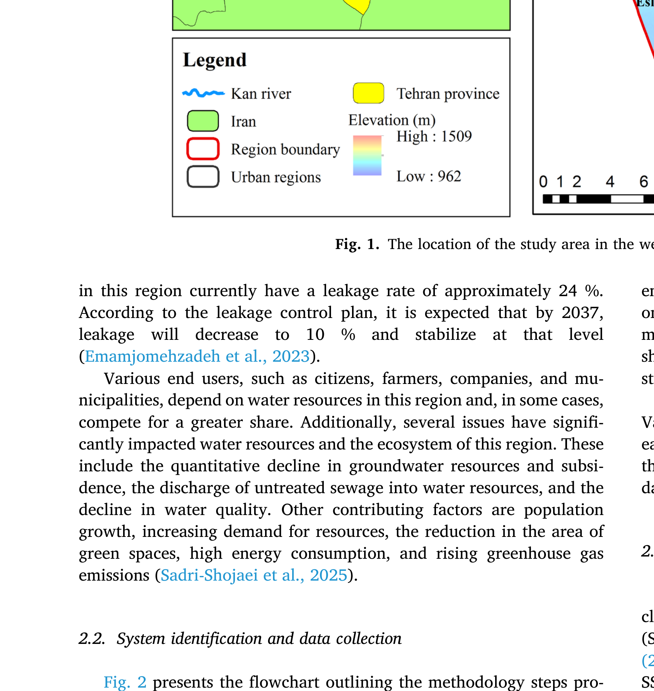
图2展示了概述本研究提出的方法步骤的流程图。初始步骤涉及识别要在WFEES联系框架背景下评估的系统组成部分。在本研究中, 该联系由四个主要部分组成。研究区域的水资源包括地表水流、地下水和城市废水, 经处理后可在系统中循环利用。这些资源的供应、处理和分配在城市水代谢部门中进行。这些过程消耗一定数量的材料和能源, 并产生温室气体排放和废物。生态系统服务构成该联系的另一个组成部分。除支持水资源外, 这些服务还能通过封存温室气体和生产生物能源来使城市水代谢部门受益。这些服务对社会也具有经济和福利价值。社会部门, 即
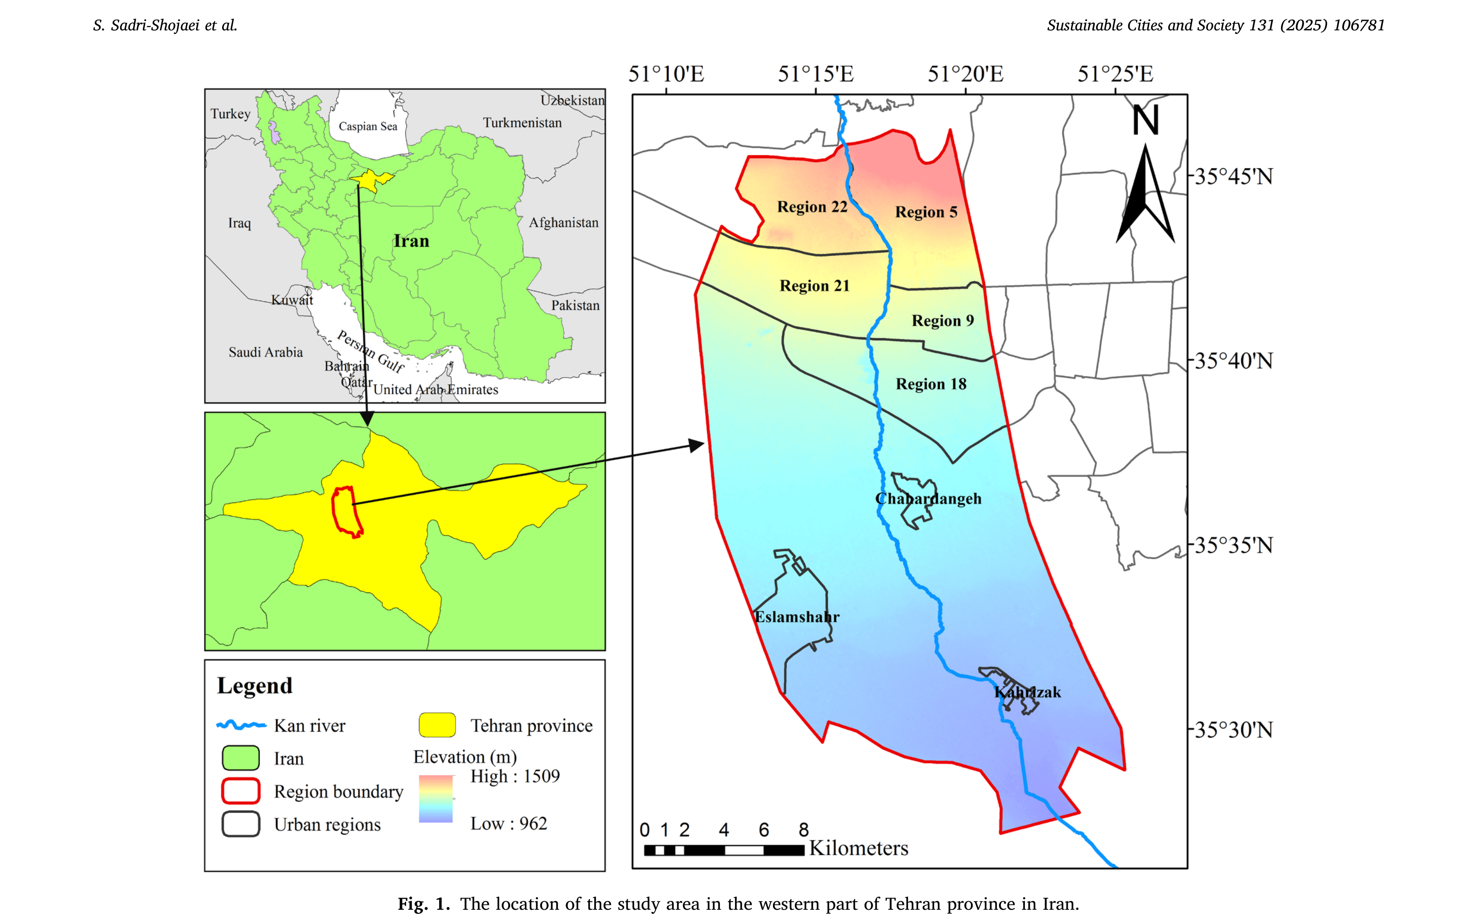
图1. 研究区域在伊朗德黑兰省西部的位置。
包括市民、农民和公司等终端用户, 依赖于上述三个部门。此外, 该部门所确定的政策会影响未来的管理实践。图3使用概念模型展示了本研究考察的WFEES联系的各个组成部分。
下一步是收集模拟所需的数据。从不同来源收集了各类数据, 以模拟综合系统的上述各个部分并建立模型。在线补充材料中的表S1列出了这些数据及其来源和尺度。
2.3. 情景与策略组合
在本研究中, 未来气候状况在共享社会经济路径 (SSPs) 集合中的三种气候情景下进行模拟。Sadri-Shojaei et al. (2025) 使用全球气候模型 (GCMs) 输出, 为该区域降尺度了三种气候情景, 即SSP1–2.6、SSP2–4.5和SSP5–8.5, 本研究使用了这些情景。他们还为2040年要实现的变化制定了四种土地利用变化情景。在线补充材料中的表S2提供了每种情景下模拟期初始年和最终年的土地利用数据。由于本研究的建模采用年度尺度, 模拟期第一年与最后一年之间的年度土地利用变化通过线性插值方法计算, 该方法已被以往研究采用 (Aghsaei et al., 2020; Wagner et al., 2016)。此外, 还考察了与研究区域人口增长相关的情景。本研究利用研究区域内2006年、2011年和2016年官方人口普查数据得出的历史趋势, 构建了预测函数以估算未来人口增长。在线补充材料中的表S3展示了为研究区域各地区制定的这些函数
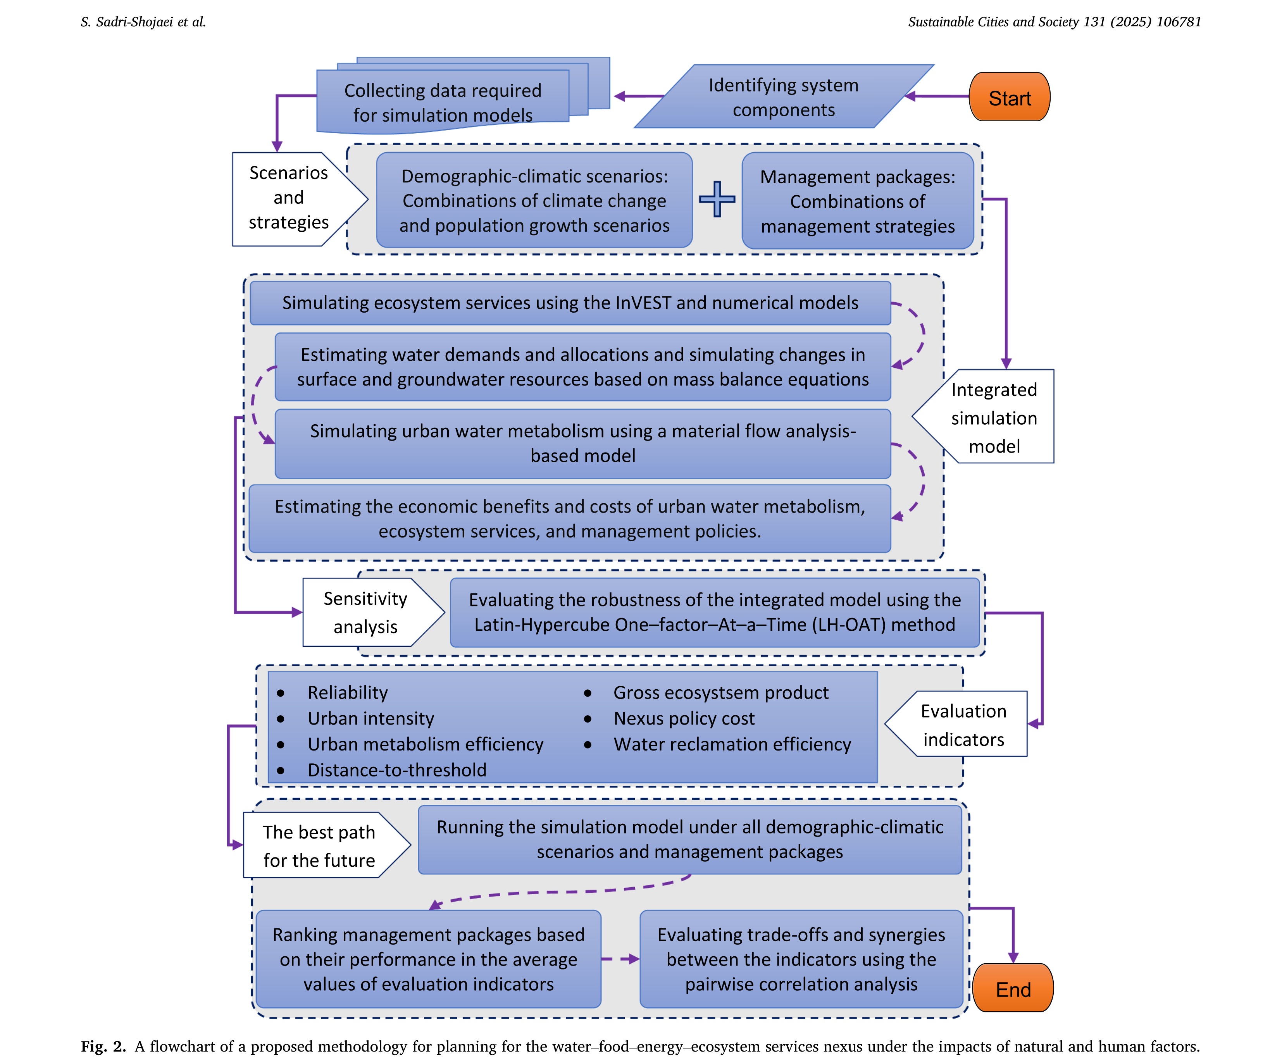
图2. 在自然和人为因素影响下规划水-粮食-能源-生态系统服务联系的方法流程图。
。这些函数设计用于在当前趋势将持续的假设下预测未来的人口变化, 代表BAU (照常情景) 人口情景。除该情景外, 还制定了其他情景, 分别考虑每年比这些预测值多10 %和少10 %的情况。
此外, 本研究提出了基于管理措施和基础设施项目不同组合的策略包。在模拟期内评估这些策略包对不同系统组成部分的影响。策略包括城市用水管理、种植模式管理、绿地植被管理、污水收集和处理管网建设、土地利用管理、雨水收集和生物能源生产。
2.4. 水-粮食-能源-生态系统服务联系
在本研究中, 水资源模拟与分配模型、需水估算模型、基于物质流分析的水代谢模型以及生态系统服务模拟模型被整合, 用于模拟WFEES联系的各个组成部分。附录中的图A1
展示了集成模拟器的各个子部分及其输入和输出。以下各节详细阐述这些组成部分。
2.4.1. 生态系统服务模拟
根据MEA (2005), 生态系统服务通常分为四类: 1) 供给服务, 2) 调节服务, 3) 支持服务, 4) 文化服务。本文模拟并评估了七种生态系统服务 (表1)。其中一些服务 (年产水量、城市降温、雨水滞留和碳封存) 使用从InVEST软件改写的模型进行模拟 (Sharp et al., 2020), 而其他服务 (休闲空间、农业生产和生物能源生产潜力) 则使用Sadri-Shojaei et al. (2025) 开发的模型进行模拟。在线补充材料中的表S4给出了这些模型所用的方程及其细节。
2.4.2. 水资源模拟与分配
本研究使用Darbandsari et al. (2020) 的模型模拟水资源, 该模型基于质量平衡和达西定律,
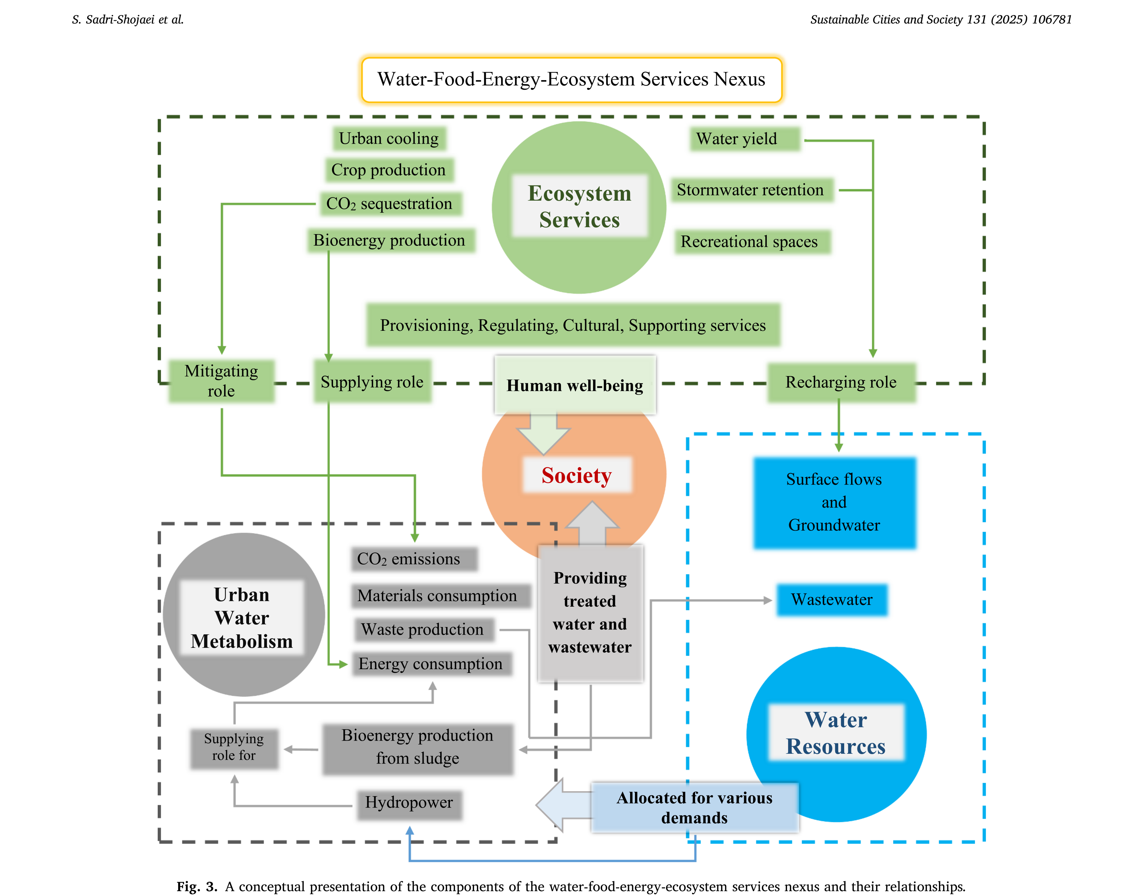
图3. 水-粮食-能源-生态系统服务联系各组成部分及其关系的概念图。
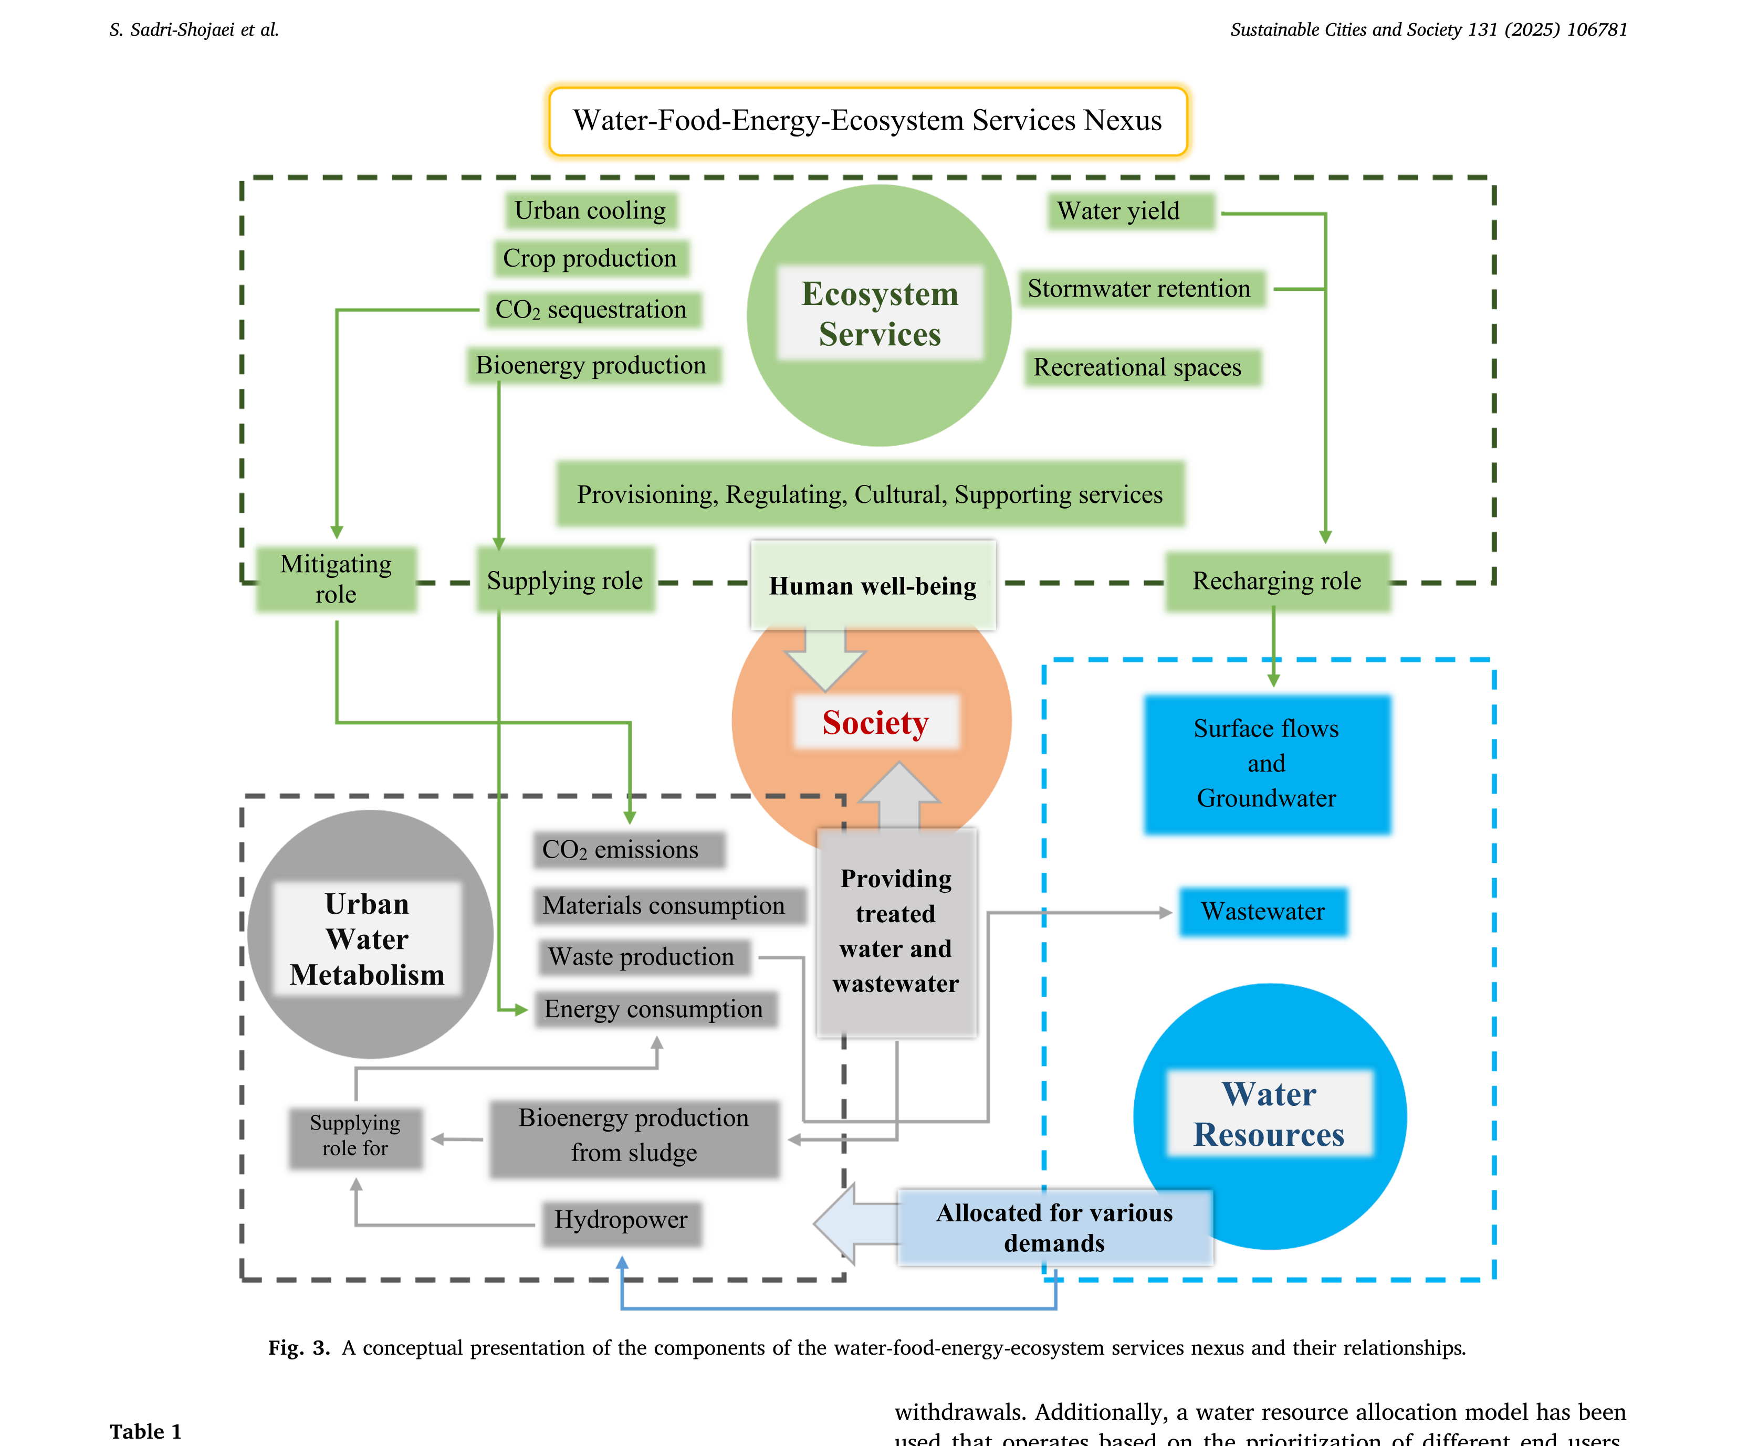
表1
本研究评估的生态系统服务概要。
并考虑地表水与地下水的相互作用。与降水转化为径流或水量平衡方程其他分量有关的计算在生态系统服务部分予以说明。地下水水质采用Khorasani et al. (2020) 的方法建模, 该方法以硝酸盐浓度作为指标。该模型应用质量平衡方程, 并考虑流入和
取水。此外, 还使用了一个基于不同终端用户优先级排序的水资源分配模型。Emamjomehzadeh et al. (2023) 开发了该模型, 用于将不同水源的水分配给终端用户。在线补充材料中的表S5提供了关于该优先级排序的信息。
2.4.3. 需水估算
水资源向各部门的分配由前一节所述的优先级排序和每年预测的需水量确定。城市部门需水量根据人均日用水量计算。该地区的农民是重要的水终端用户, 其需水量根据小麦、大麦和苜蓿等主要作物的需求估算 (Sadri-Shojaei et al., 2025)。由于数据不足, 人工Chitgar湖、果园和工业的需水量分别假定为每年2.18、5和20百万立方米 (MCM) 的固定值。Costello (1994) 开发了景观物种用水分类 (WUCOLS) 方法来估算绿地的需水量, 本研究也使用了该方法。
2.4.4. 城市水代谢模拟
Emamjomehzadeh et al. (2023) 开发了一个城市水
代谢模型, 该模型通过考虑水和废水在资源、设施和终端用户之间的循环来模拟能源、材料和温室气体通量。在能源通量计算部分, 该模型评估若干要素: 输送水所消耗的能源、用于处理水和废水的能源、维护城市绿地所需的能源、农业部门机械消耗的能源以及污水处理厂通过沼气生产产生的能源。在温室气体排放估算部分, 除了计算上述情形中由于能源消耗产生的排放外, 还考虑了污水井和污水处理厂活性污泥工艺的排放。该模型的另一组成部分关注系统内的物质通量。该部分计算水和废水处理所需材料的数量、所需肥料和农业种子的数量、由污泥生产的肥料以及农民所需的农药。除材料数量外, 还计算了内含能源和温室气体排放。在线补充材料中的表S6给出了该模型不同部分所用的方程。
2.4.5. 敏感性分析
为评估本研究开发的集成模型的稳健性, 对其输入进行了敏感性分析。由van Griensven et al. (2006) 提出的拉丁超立方一次一因子 (LH–OAT) 方法, 适用于多输入多输出模型的敏感性分析。该方法使用式 (1) 确定变量和参数的敏感性:
⎛
⎞
M(e1,…,ei×(1+fi),…,ep)−M(e1,…,ei,…,ep)
⎜
⎝
⎟
⎠× 100
(1)
Si,j =
fi
其中Si,j表示由于第i个输入 (ei) 的变化而导致模型M第j个输出的相对变化。项fi指第i个输入的变化率, 而p表示模型中输入的总数。在计算出每个输入的平均相对变化 (Si) 后, 即可评估模型对每个变量和参数的敏感性。
2.5. 评估指标
采用多种指数从多个视角评估系统, 并为未来的政策决策提供依据。这些指数的值由模拟模型的输出推导得出。表2给出了这些指数的简要概览, 随后
表2
用于评估WFEES联系状态的所提出指数。
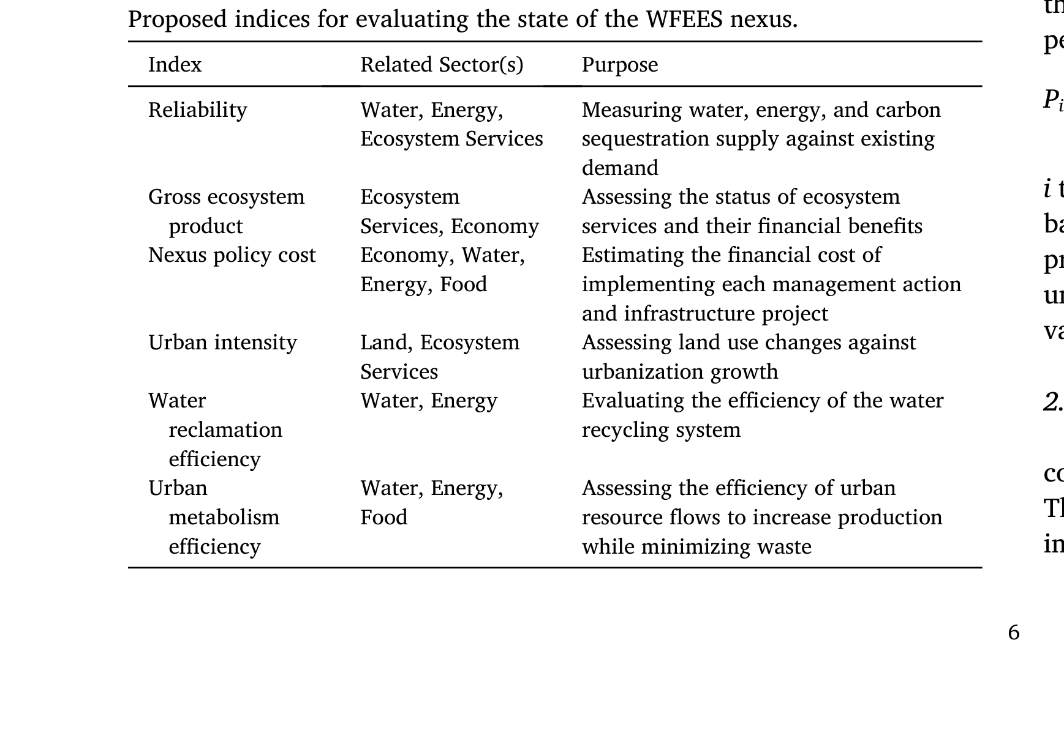
是计算方法的详细说明。
2.5.1. 归一化
为有效评估和比较各种指标, 必须采用归一化过程。本研究采用最大-最小 (Max-Min) 归一化方法, 如式(2) 和 (3) 所述。
xʹ = xi −xmin
(2)
xmax −xmin
xʹ = xmax −xi
(3)
xmax −xmin
在上述方程中, xi表示与某指标相关的数据系列的第i个值, xʹ为归一化值。此外, xmin和xmax分别为与该指标相关的数据系列的最小值和最大值。式 (2) 适用于具有正效应的指标, 而式 (3) 适用于具有负效应的指标 (Qin et al., 2022)。
2.5.2. 可靠性指数
可靠性 (R) 指数基于每年的供需比 (式 (4))。本研究通过评估三个关键比率来计算该指数: 可用水量与需水量的比率、能源生产量与能源需求量的比率以及碳封存量与碳排放量的比率。
∑
n
R = 1
Si
Di
(4)
n
在上述方程中, Si表示第i个比率的供给, Di表示第i个比率的需求, 而n表示比率的总数。
2.5.3. 生态系统生产总值指数
该指数使我们能够衡量环境对经济发展的贡献。生态系统生产总值 (GEP) 的概念源自对生态系统服务和产品的估值 (Hao et al., 2022)。使用该指数每年在特定区域内衡量生态系统供给服务、生态系统调节服务和生态系统文化服务的总货币价值。
∑
n
∑
m
∑
l
ERjavb
GEP =
EPi × Pi +
ECk × Pk
(5)
×Pj
+
在式 (5) 中, EPi、ERj和ECk分别表示第i个供给服务、第j个调节服务和第k个文化服务的测量值。此外, n、m和l分别表示供给、调节和文化生态系统服务的总数。另外, Pi、Pj和Pk分别是第i个供给服务、第j个调节服务和第k个文化服务的单位货币价值 (Linbo et al., 2022)。本研究采用不同方法对服务进行估值, 并使用式 (6) 考虑模拟期内通胀率对这些服务价值的影响。
Pi = P1 × (1 + inf)i
(6)
在上述方程中, Pi表示某商品或服务在第i年的价格, 而P1表示同一商品或服务在基准年的价格。此外, inf表示年通胀率。表3给出了生态系统服务的类型、其估值方法、其在基准年的单位货币价值以及货币价值的来源。
2.5.4. 联系政策成本指数
每项管理策略的实施, 除了对自然资源和环境影响之外, 还具有经济成本。联系政策成本 (NPC) 指数计算在线
表3
本研究中生态系统服务估值的详细信息。
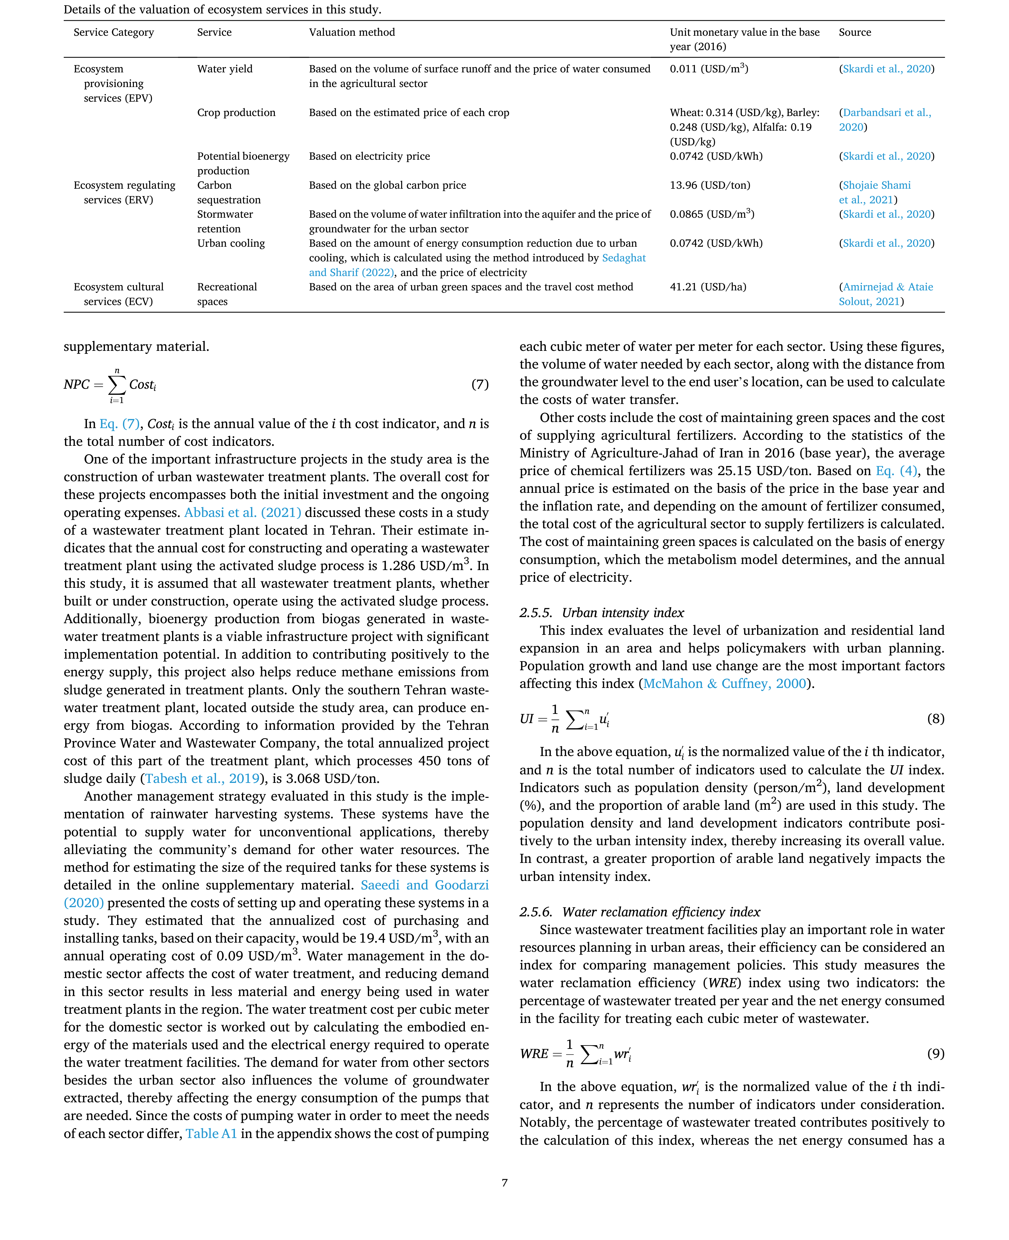
补充材料表S4中所列策略实施的年度总成本。
∑
n
NPC =
Costi
(7)
在式 (7) 中, Costi是第i个成本指标的年度值, n是成本指标的总数。
研究区域重要的基础设施项目之一是建设城市污水处理厂。这些项目的总成本包括初始投资和持续的运营费用。Abbasi et al. (2021) 在一项关于位于德黑兰的污水处理厂的研究中讨论了这些成本。他们的估算表明, 采用活性污泥工艺建设并运营一座污水处理厂的年成本为1.286 USD/m3。在本研究中, 假设所有污水处理厂, 无论已建成还是正在建设中, 均采用活性污泥工艺运行。此外, 利用污水处理厂产生的沼气生产生物能源是一项具有较大实施潜力的可行基础设施项目。该项目除对能源供应产生积极贡献外, 还有助于减少处理厂中所产生污泥的甲烷排放。只有位于研究区域之外的德黑兰南部污水处理厂能够利用沼气生产能源。根据德黑兰省水务公司提供的信息, 该处理厂这部分每日处理450吨污泥 (Tabesh et al., 2019), 其年化项目总成本为3.068 USD/吨。
本研究评估的另一项管理策略是雨水收集系统的实施。这些系统有可能为非传统用途供水, 从而减轻社区对其他水资源的需求。估算这些系统所需蓄水池尺寸的方法详见在线补充材料。Saeedi and Goodarzi (2020) 在一项研究中给出了建设和运营这些系统的成本。他们估算, 根据蓄水池容量, 购买和安装蓄水池的年化成本为19.4 USD/m3, 年运营成本为0.09 USD/m3。家庭部门的用水管理影响水处理成本, 该部门需求的减少会导致该地区水处理厂使用的材料和能源减少。家庭部门每立方米的水处理成本通过计算所用材料的内含能源和运营水处理设施所需的电能来确定。除城市部门外, 其他部门的用水需求也影响地下水开采量, 从而影响所需水泵的能源消耗。由于为满足各部门需求而抽水的成本不同, 附录中的表A1给出了抽水成本
各部门每米每立方米水的成本。利用这些数据, 结合各部门所需水量以及从地下水位到终端用户位置的距离, 可以计算输水成本。
其他成本包括绿地维护成本和农业肥料供应成本。根据伊朗农业-贾哈德部2016年 (基准年) 的统计数据, 化肥的平均价格为25.15 USD/吨。根据式 (4), 基于基准年价格和通胀率估算年度价格, 并根据化肥消耗量计算农业部门供应肥料的总成本。绿地维护成本根据代谢模型确定的能源消耗和年度电价计算。
2.5.5. 城市强度指数
该指数评估一个地区的城市化和住宅用地扩张水平, 并帮助决策者进行城市规划。人口增长和土地利用变化是影响该指数的最重要因素 (McMahon & Cuffney, 2000)。
UI = 1
∑n
i=1uʹ
i
(8)
n
在上述方程中, uʹ
i是第i个指标的归一化值, n是用于计算UI指数的指标总数。本研究使用人口密度 (人/m2)、土地开发率 (%) 和可耕地比例 (m2) 等指标。人口密度和土地开发指标对城市强度指数产生正向贡献, 从而提高其总体值。相反, 较高比例的可耕地对城市强度指数产生负面影响。
2.5.6. 水再生效率指数
由于污水处理设施在城市地区水资源规划中发挥重要作用, 其效率可作为比较管理政策的指数。本研究使用两个指标衡量水再生效率 (WRE) 指数: 每年处理废水的百分比以及该设施每处理一立方米废水所消耗的净能源。
WRE = 1
∑n
i=1wrʹ
i
(9)
n
在上述方程中, wrʹ
i是第i个指标的归一化值, n表示所考虑的指标数量。值得注意的是, 处理废水的百分比对该指数的计算产生正向贡献, 而消耗的净能源则具有
负面影响。
2.5.7. 城市代谢效率指数
城市代谢效率 (UME) 指数用于评估和追踪系统流动。该指数值越高意味着更好的资源利用和更少的废物。六个由新开发模型输出导出的指标用于计算该指数 (表4)。
UME = 1
∑n
i=1umʹ
i
(10)
n
在上述方程中, umʹ
i表示第i个指标的归一化值。此外, n表示为计算UME指数所评估的指标总数。
2.5.8. 综合指数
本研究使用前述各节定义的指数来开发一个新的综合指数。该综合指数通过考虑经济、社会和环境方面来评估WFEES联系的状态。为开发该指数, 首先必须使用式(2) 或 (3) 对所有指数的值进行归一化。在所提出的指数中, 联系政策成本和城市强度指数产生负面影响, 而其余指数对综合指数值产生正向贡献。
随后, 采用线性加权聚合方法对各指数进行加权和整合。本研究采用熵值法 (一种客观加权方法) 来确定各指数的权重。在该方法中, 一个指数的熵值越低, 表明其携带的信息越多, 与其他指数相比具有更大的权重 (Li et al., 2024)。该方法根据式(11) 和 (12) 计算各指数的权重:
rij
∑m
ln
rij
∑m
Hi = −
1
lnm
∑m
(11)
j=1rij
j=1rij
wi =
1 −
Hi
n −
∑n
(12)
i=1Hi
其中rij是第i个指数数据系列的第j个归一化值, n和m分别表示指数的总数及其测量值的总数。此外, wi和Hi分别表示第i个指数的权重和信息熵。在确定权重后, 通过式 (13) 计算综合指数 (CIp):
(
)
CIp = 1
n × 1
∑m
∑k
∑n
wi × Ip
p = 1, 2, …, z
(13)
m
其中n表示人口-气候情景的数量, m是模拟时间步长的数量, k是指数的数量, z是管理包的数量。此外, wi表示
第i个指数的权重, Ip
iys表示第i个
表4
与城市代谢效率指数评估相关的指标。
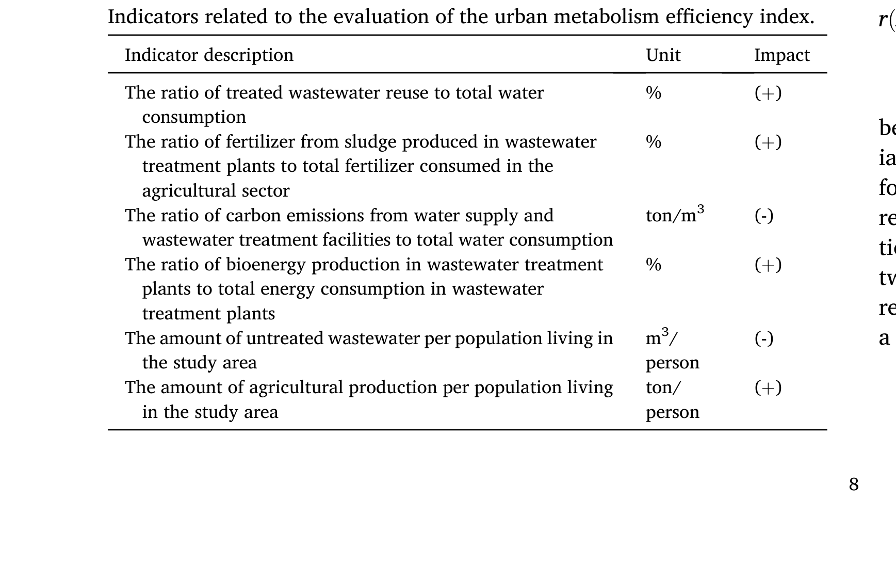
指标在第y个时间步长以及人口-气候情景s和管理包p下的归一化值。
2.5.9. 区域安全运行空间
除综合指数值外, 本研究还采用RSOS框架评估管理包对系统组成部分的影响。该框架根据区域和全球标准与阈值得出的边界来衡量系统绩效 (McLaughlin, 2018; Zhang et al., 2023)。Sadri-Shojaei et al. (2025) 为与本研究相同的研究区域在该框架内定义了指标及其相关阈值以进行评估。附录中的表A2给出了这些指标和已定义的阈值。
为评估系统状态, 在模拟的每个时间步长 (j) 测量各指标的值 (xij)。将这些值与已建立的阈值 (Lj) 进行比较, 使用式(14) (用于最小阈值) 和 (15) (用于最大阈值)。
dij = xij −Lj
(14)
dij = Lj −xij
(15)
接下来, 通过上述方程计算的值进行归一化, 并根据式 (16) 进行线性整合, 以使用该框架评估每个时间步长系统的总体状态:
Di = 1
∑n
j=1d
ʹ
ij
(16)
n
其中n表示指标的总数, Di描述在第i个时间步长系统相对于阈值的总体状态。此外, d
ʹ
ij表示第j个指标在第i
个时间步长的归一化值。上述方程中定义指数的值越趋向于负值, 系统跨越的阈值就越多。
在模拟结束并计算出每个管理包的指数值后, 根据综合指数和距离指数的值对这些管理包进行相互比较。在两种情况下均表现出优于其他备选方案绩效的管理包将被选为最优管理包。如果无法识别出单一的最优管理包, 则将给出非支配选项的Pareto前沿。
2.6. 权衡与协同分析
权衡与协同分析对于理解前一节所定义的指标之间的关系以及管理政策如何影响这些相互作用至关重要。本研究采用成对相关分析方法, 该方法在类似研究中被广泛使用 (Kashef et al., 2025; Li et al., 2024; Wu et al., 2022), 以评估指标之间的关系。指标之间的相关性使用皮尔逊相关系数 (式 (17)) 计算。
∑n
i=1(xi −x)(yi −y)
∑n
r(X, Y) =
i=1(yi −y)2
√
(17)
i=1(xi −x)2∑n
在上述方程中, r(X, Y) 是变量X和Y之间的皮尔逊相关系数。xi和yi分别是两个变量X和Y的第i个值。n表示每个变量的数据点总数, 而x和y分别表示X和Y的平均值。该系数的值指示指标之间关系的类型。负值表示两个指标之间存在权衡关系, 而正值表示协同关系。如果相关系数的值为零, 则表示两个指标之间存在中性关系 (Jopke et al., 2015)。
3. 结果
3.1. 气候、人口和管理情景
采用三种气候变化情景 (即SSP1–2.6、SSP2–4.5和SSP5–8.5) 来预测气候变量的年度变化, 包括降水量以及最低和最高气温。通过将这些情景与三个人口增长预测相结合, 为本研究评估的系统建立了九种潜在的未来情景。关于这些情景的信息见表5。
除人口-气候情景外, 还制定了13个不同管理策略和解决方案的组合, 并评估了它们对WFEES联系各个组成部分和评估指标的影响。这一综合分析使我们能够评估不同管理行动组合的效果, 促进为未来进行知情规划, 并引导我们识别最优政策路径。表6提供了这些组合的详细信息。
3.2. 模型性能与敏感性分析
在线补充材料中的图S1将新开发模型在2011至2016年验证期的输出与观测数据进行了比较。结果表明, 与地表出流相关的模型输出的均方根误差 (RMSE) 值为5.6 MCM。与含水层区1、区2和区3地下水位变化相关的输出的RMSE值分别为0.9、0.9和0.7 m。此外, 与观测数据相比, 其他模型输出 (如地表径流和实际蒸散发) 的RMSE值分别为1.7和5 MCM。
采用LH–OAT方法识别敏感输入。在线补充材料中的表S7给出了各种输入的敏感性分析结果。因此, 10个输入, 包括初始土地利用、废水处理百分比、土地利用变化情景、经济通胀率、从坝转移的水量、含水层储水系数、人口、西洪水导流渠的地表水流体积以及气候变量 (降水量和气温), 是集成模拟器最敏感的变量和参数。
3.3. 策略和情景的模拟
集成模拟器模型以年度时间步长从2016年运行至2040年, 以评估系统在每个策略组合和人口-气候情景下的状态。值得注意的是, 在2016至2020年作为基准期之间, 模拟器仅在BAU情景下运行, 未考虑人口-气候情景和管理策略的影响。
根据各组合在模拟期内及所有人口-气候情景下的平均绩效对所评估的组合进行排名 (详见在线补充材料中的表S8)。这些组合的绩效是基于
表5
研究区域在人口-气候情景下的预测。
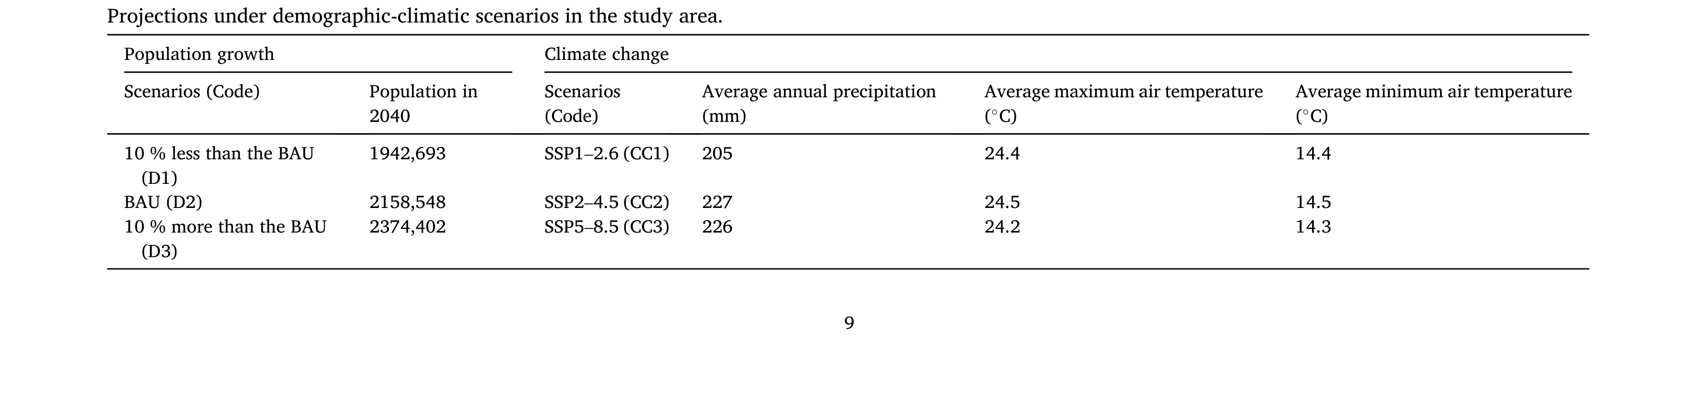
综合指数和阈值距离指数的平均值来衡量的。图4显示了每个组合关于这两个指数的状态; 特别是, 组合6和9的表现优于其他选项且为非支配的。另一方面, 在所考虑的选项中, 组合P2和P11的表现最差。继这两个组合之后, 由组合P1代表的BAU管理情景以及组合P13和P4也表现出较差的绩效。
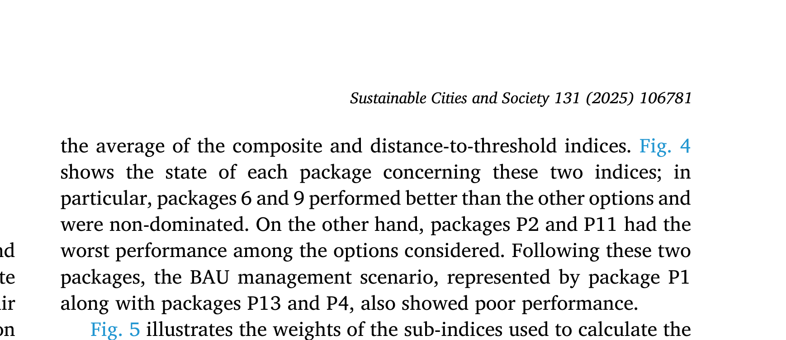
图5展示了用于计算综合指数的各子指数的权重, 并详细给出了领先组合相对于BAU情景在所定义的各子指数和指标上的绩效。该图表明, 根据熵值法, WRE子指数获得最高权重 (0.22), 而GEP子指数获得最低权重 (0.05)。
当应用组合P9和P6时, 与综合指数相关的各子指数的计算值几乎相等。相比之下, 组合P1的值总体较低, 但NPC子指数除外, 该子指数涉及管理措施的经济成本。具体而言, 由于组合P1未实施这些项目, 该指数的值较高, 这表明经济成本较低 (由于该指数的负效应并使用式 (2) 对其值进行归一化)。关于区域安全运行空间指标, P9和P6组合的绩效相似, 唯一显著差异是人均绿地指标 (GS), 其中P9的平均值较高。组合P1记录的大多数平均值都低于或等于更高层级组合的值。然而, P1在三个指标上表现出较高的值: 含水层区1的地下水位 (GW1)、可用淡水 (AFW) 和建成区面积 (BA)。
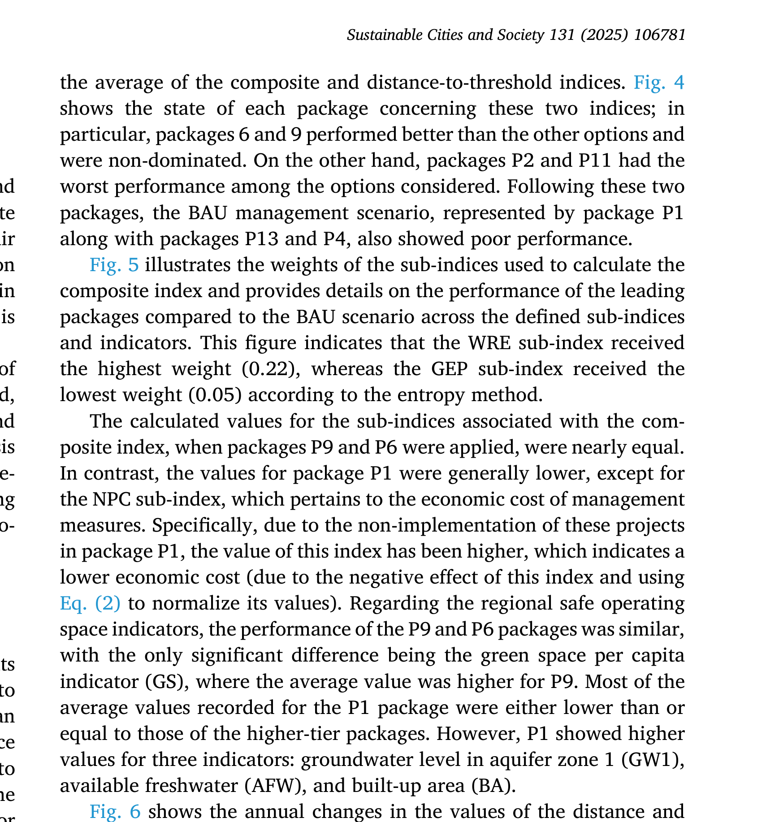
图6显示了在实施管理组合和人口-气候情景期间, 模拟期内距离指数和综合指数值的年度变化。根据结果, 在基准期内, 两个指数的值均下降。根据图6a和b, 如果当前趋势持续 (组合P1), 距离指数将呈现增长趋势, 而综合指数的值在政策制定期的前10年呈现增长趋势后将下降, 并在模拟期结束前保持几乎恒定。在优越的管理组合P9和P6下, 两个指数值的增长趋势比在P1组合下更为明显。在距离指数方面, P9组合优于P6; 而在综合指数方面, P6优于P9。组合P1的距离指数值平均比组合P9和P6分别低44.97 %和31.09 %。
此外, P1下综合指数的平均计算值分别比P9和P6下低12.06 %和14.02 %。根据图6c和d (展示了BAU管理情景和人口-气候情景下两个指数的年度变化), 距离指数对这些情景的气候和人口组成部分均敏感。相比之下, 综合指数仅对人口方面表现出敏感性。在最初几年, 这些情景对两个指数的影响更为明显, 而在后期, 计算值变得越来越相似。
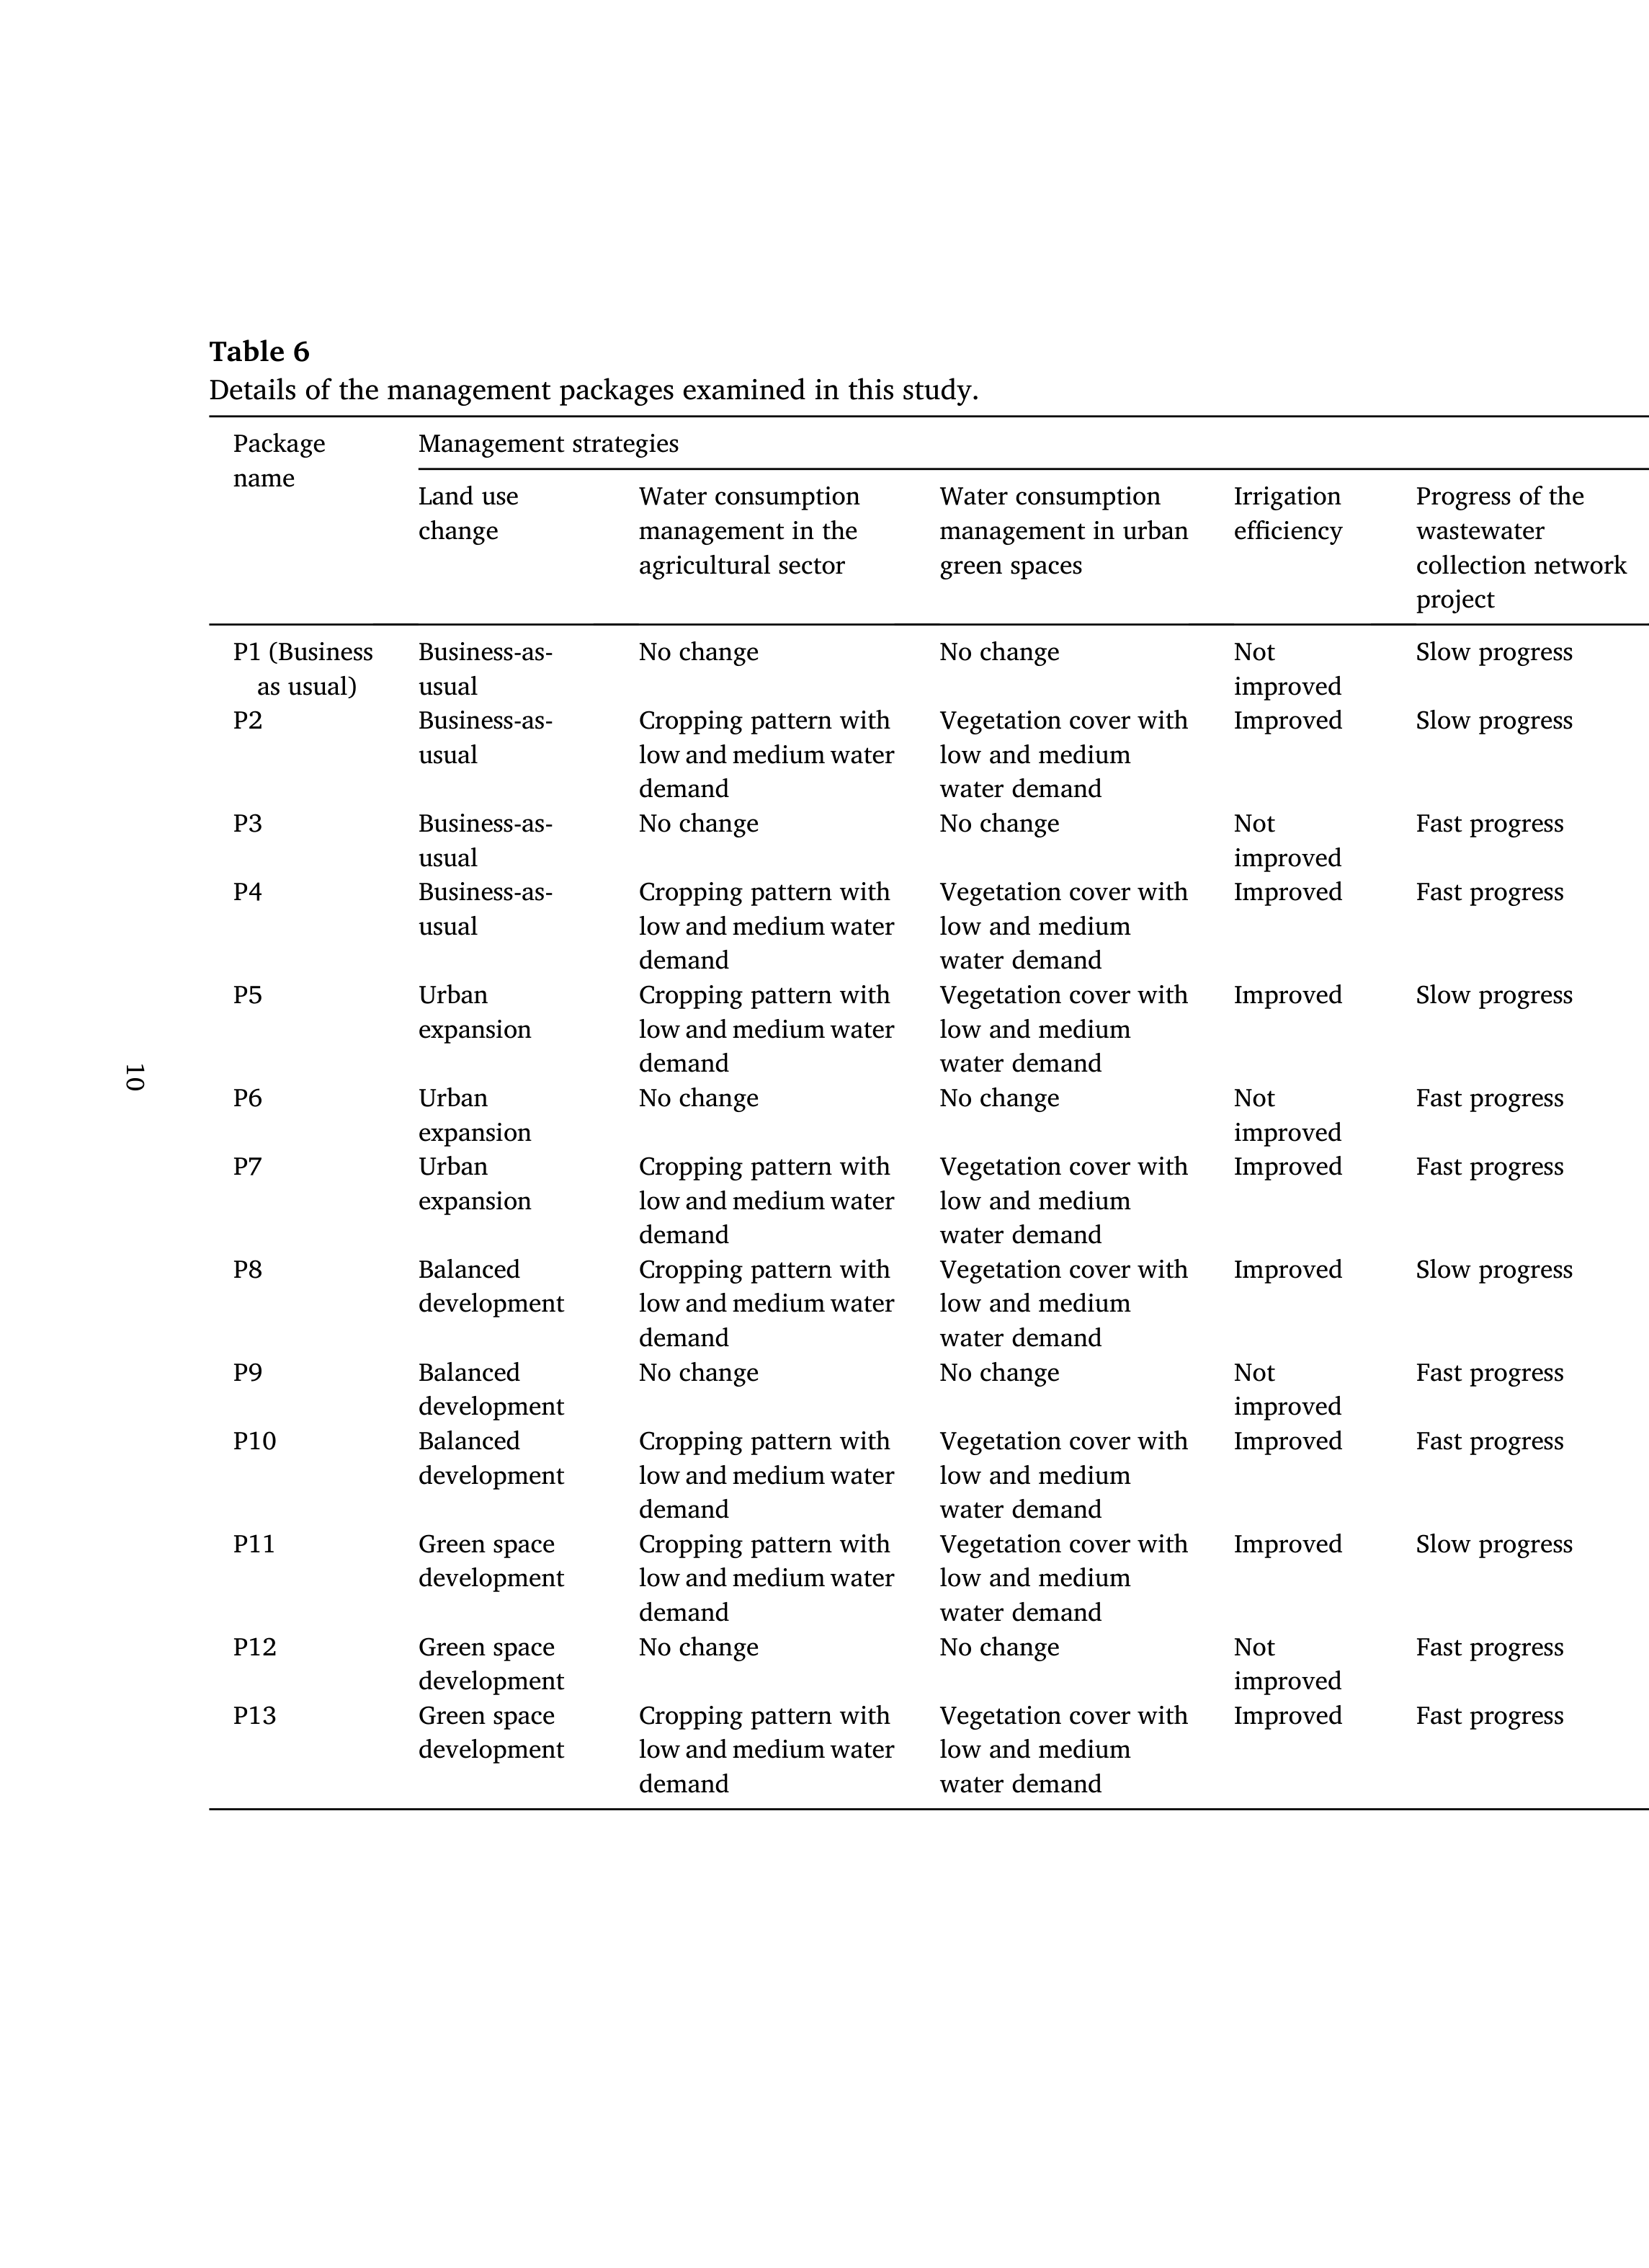
表6
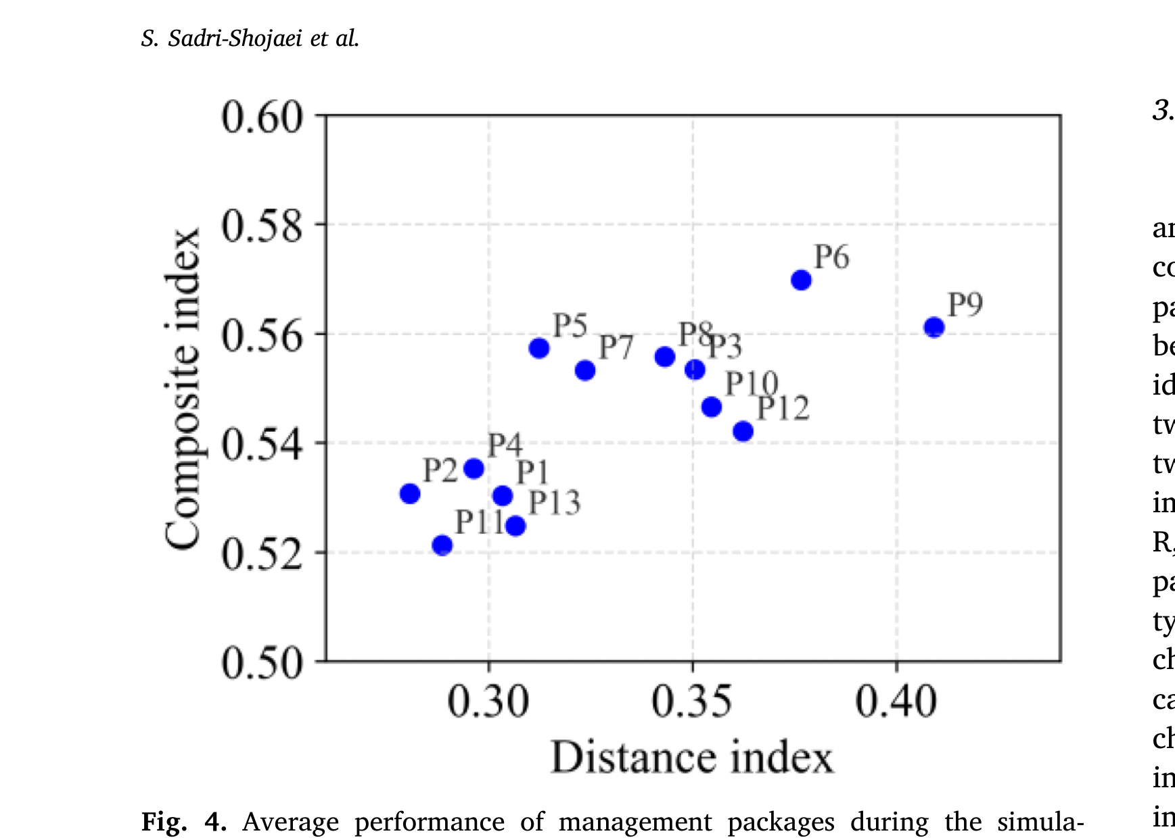
图4. 模拟期内管理组合的平均绩效。
3.4. 权衡与协同
使用相关性的概念来识别指标之间的关系。图7显示了在优越管理组合和BAU情景下, 所评估指标的成对相关系数的变化。图7a和b显示, 两个优越管理组合中指标之间的关系是相同的, 尽管可以注意到指标之间相关强度存在轻微差异。具体而言, 在两个优越组合下, NPC (运营系统和实施基础设施项目的经济成本) 与其他五个指标 (即R、GEP、UI、UME、WRE) 以及距离指数之间存在权衡关系。然而, 在BAU情景下, 指标之间的关系在类型和强度上有所不同。图7c表明, BAU情景下距离指数的变化与两个优越组合没有显著相关, 其值相对独立地变化。在BAU情景下, NPC指数与R、GEP、UI和UME指数保持权衡关系。然而, 由于该情景下对废水处理和生物能源生产的投资不足, WRE与经济成本表现出协同关系。这意味着随着系统经济成本的年度增加, 废水再生系统的低效性也增加了。此外, 在
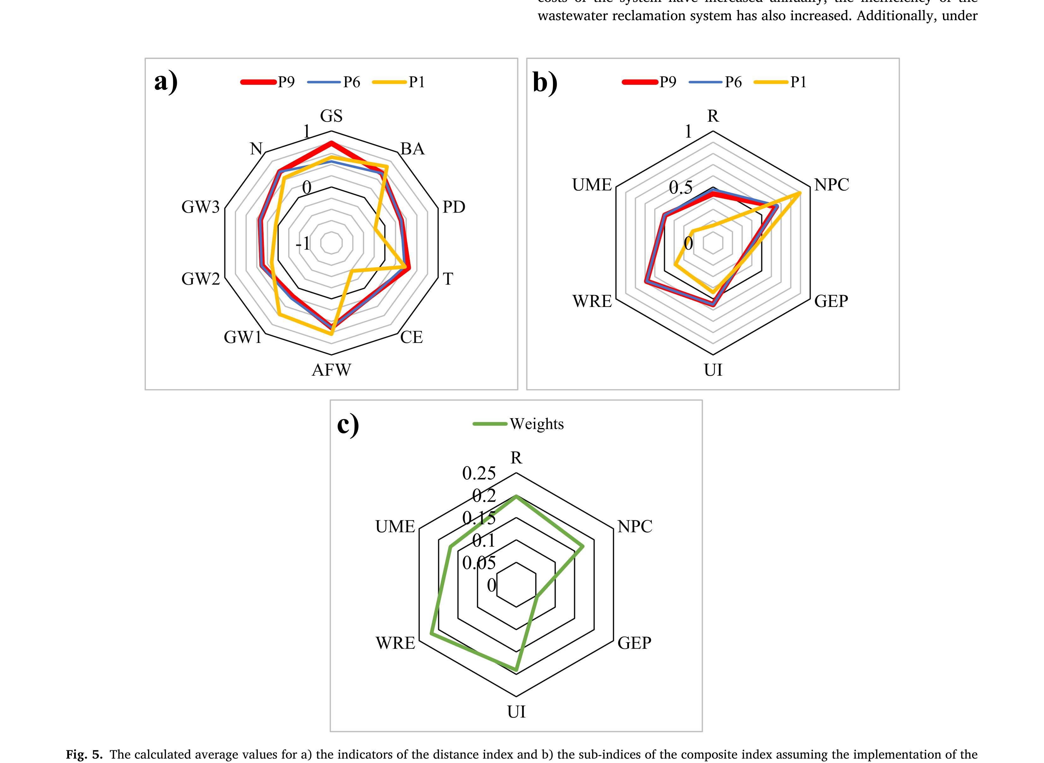
图5. 假设实施优越组合 (P9和P3) 和BAU情景 (P1) 时, a) 距离指数的指标和b) 综合指数的子指数的计算平均值, 以及c) 综合指数子指数的估计权重 (R: 可靠性, NPC: 联系政策成本, GEP: 生态系统生产总值, UI: 城市强度, WRE: 水再生效率, UME: 城市代谢效率) (图 (a) 中的缩写在附录的表A2中定义)。
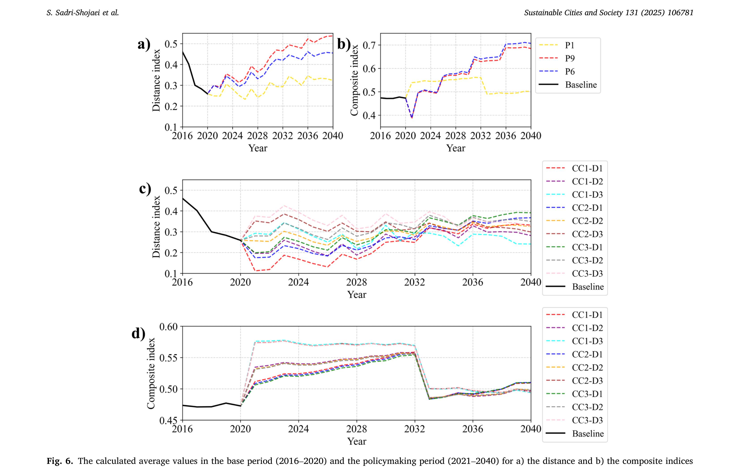
图6. 假设实施组合P9、P6和P1时, 基准期 (2016–2020) 和政策制定期 (2021–2040) a) 距离指数和b) 综合指数的计算平均值, 以及人口-气候情景下这两个时期P1值的c) 距离指数和d) 综合指数变化。
BAU情景下, WRE指数与其他指标呈权衡关系, 且与其他指数不同, 未经历增长。
3.5. WFEES联系组成部分的变化
每个管理组合的实施对WFEES联系的组成部分具有特定影响。在本节中, 假设实施前一节讨论的优越管理组合或发生BAU管理情景, 分别针对每个组成部分给出影响结果。
3.5.1. 生态系统服务
本研究评估了七种生态系统服务: 产水量、雨水滞留、作物生产、生物能源生产潜力、碳封存、城市降温和休闲空间。在线补充材料中的图S2显示了不同管理组合下这些服务在模拟期间的状态。降水量作为决定变量的两项服务——产水量和雨水滞留——在该期间及不同组合下显示出相似的趋势。组合P1下的平均产水量体积分别比组合P9和P6高9.17 %和3.37 %, 而组合P9的平均雨水滞留体积分别比组合P6和P1高2.16 %和0.42 %。由于农业残余物的生物能源生产依赖于作物生产, 这两项服务的趋势相似。组合P9和P6下的平均作物生产值几乎相同, 计算得出比
P1低5.28 %。此外, P1下的平均潜在生物能源生产估计比其他两个组合高7.83 %。另一项服务是城市降温, 以一年中最热三个月的平均体感气温来衡量。P9下的平均气温估计比P1低0.3 %, 比P6低0.34 %。由于本研究对年度土地利用变化进行线性建模, 碳封存和休闲空间表现出线性行为。在当前趋势下, 估计的碳封存速率分别比组合P9和P6高3.65 %和2.06 %。相反, BAU情景下的人均绿地比P9低18.7 %, 但比P6高7.65 %。
3.5.2. 水供给与需求
集成模拟器的一部分估算需水量和配水量。在线补充材料中的表S9、S10和S11给出了各部门的年度水供给和需求。根据结果, 市民和农民的需水量最高, 因此配水量也最高。在模拟期间, BAU情景 (P1) 下该地区的平均需水量将分别比实施P9和P6时高0.24 %和1.31 %。此外, P1下所有部门的平均配水量估计分别比P9和P6低0.43 %和高0.22 %。
除评估供需外, 还评估了该地区作为最重要供水资源的地下水资源的数量和质量状态。图A2和A3 (在附录中) 提供了关于地下水位变化的信息
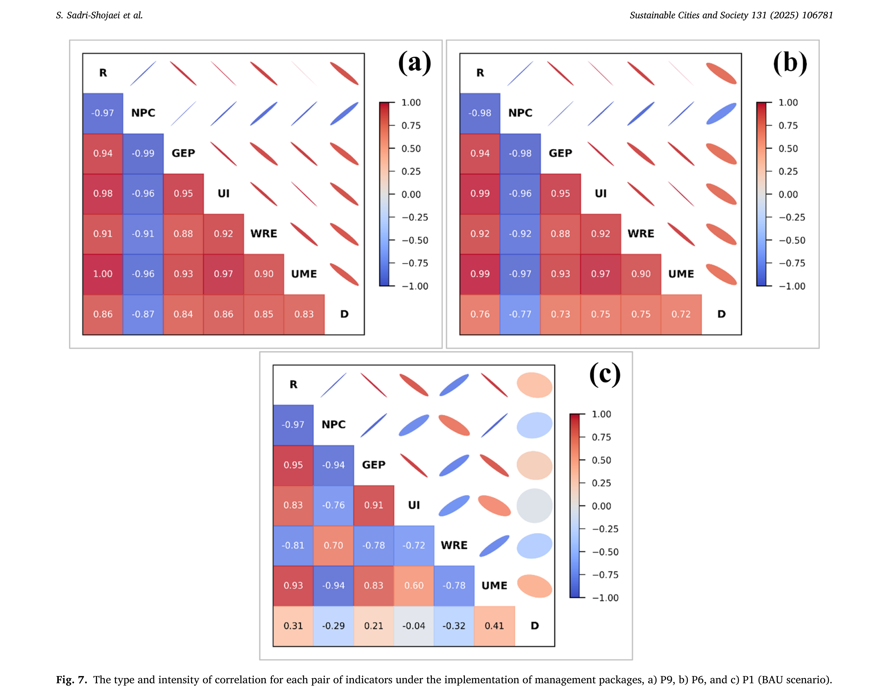
图7. 实施管理组合a) P9、b) P6和c) P1 (BAU情景) 时每对指标之间相关性的类型和强度。
水位及硝酸盐浓度方面的信息。实施组合P9和P6后, 含水层第二区和第三区的平均地下水位预计将高于BAU情景下的水平。此外, 采用这些优越管理组合时, 区1和区2的平均硝酸盐浓度将低于当前趋势持续时的情况。另一方面, 在组合P1下, 含水层第一区的地下水位和第三区的硝酸盐浓度将处于比应用优越组合时更好的状态。
3.5.3. 城市水代谢
新开发模拟器的城市水代谢部分关注能源、温室气体和材料通量。图8给出了管理组合下模拟器这一部分输出的概要。总体而言, 与BAU情景相比, 优越管理组合可以减少城市代谢的负面影响并提高其效率。例如, BAU情景下的平均能源消耗估计分别比实施组合P9和P6预期消耗高0.62 × 107 kWh和1.6 × 107 kWh。此外, 组合P1下的平均年度温室气体排放将比组合P9
和P6分别高5.74 × 107和5.93 × 107 kg-CO2当量。值得注意的是,
组合P9和P6的废水处理率高于组合P1。因此, 在这两个组合下, 由污泥生产的农业肥料和由污水处理厂产生的沼气生产的生物能源的量估计更高 (图8c和d)。
如果实施优越组合, 农业机械以及农场和绿地的维护将构成未来能源消耗的最大份额。在该类别之后, 地下水抽水的能源消耗和材料中的内含能源将分别位列第二和第三。如果当前趋势持续, 尽管用于机械和维护的能源预计将低于优越组合, 但仍将占总能源消耗的最大份额, 为33 %。此外, 材料消耗的能源将更高, 占总能源消耗的31 %, 而用于地下水抽水的能源占30 %。在年度温室气体排放方面, 在所考察的所有情形及所有三个组合下, 污水井均占年度温室气体排放的最大份额。如果当前趋势持续, 由于废水处理率较低, 这些井的平均排放量将比组合P9和P6高7.2 × 107 kg-CO2当量。用于地下水抽水的能源排放以及材料中的内含排放将在年度总排放中位列其后。
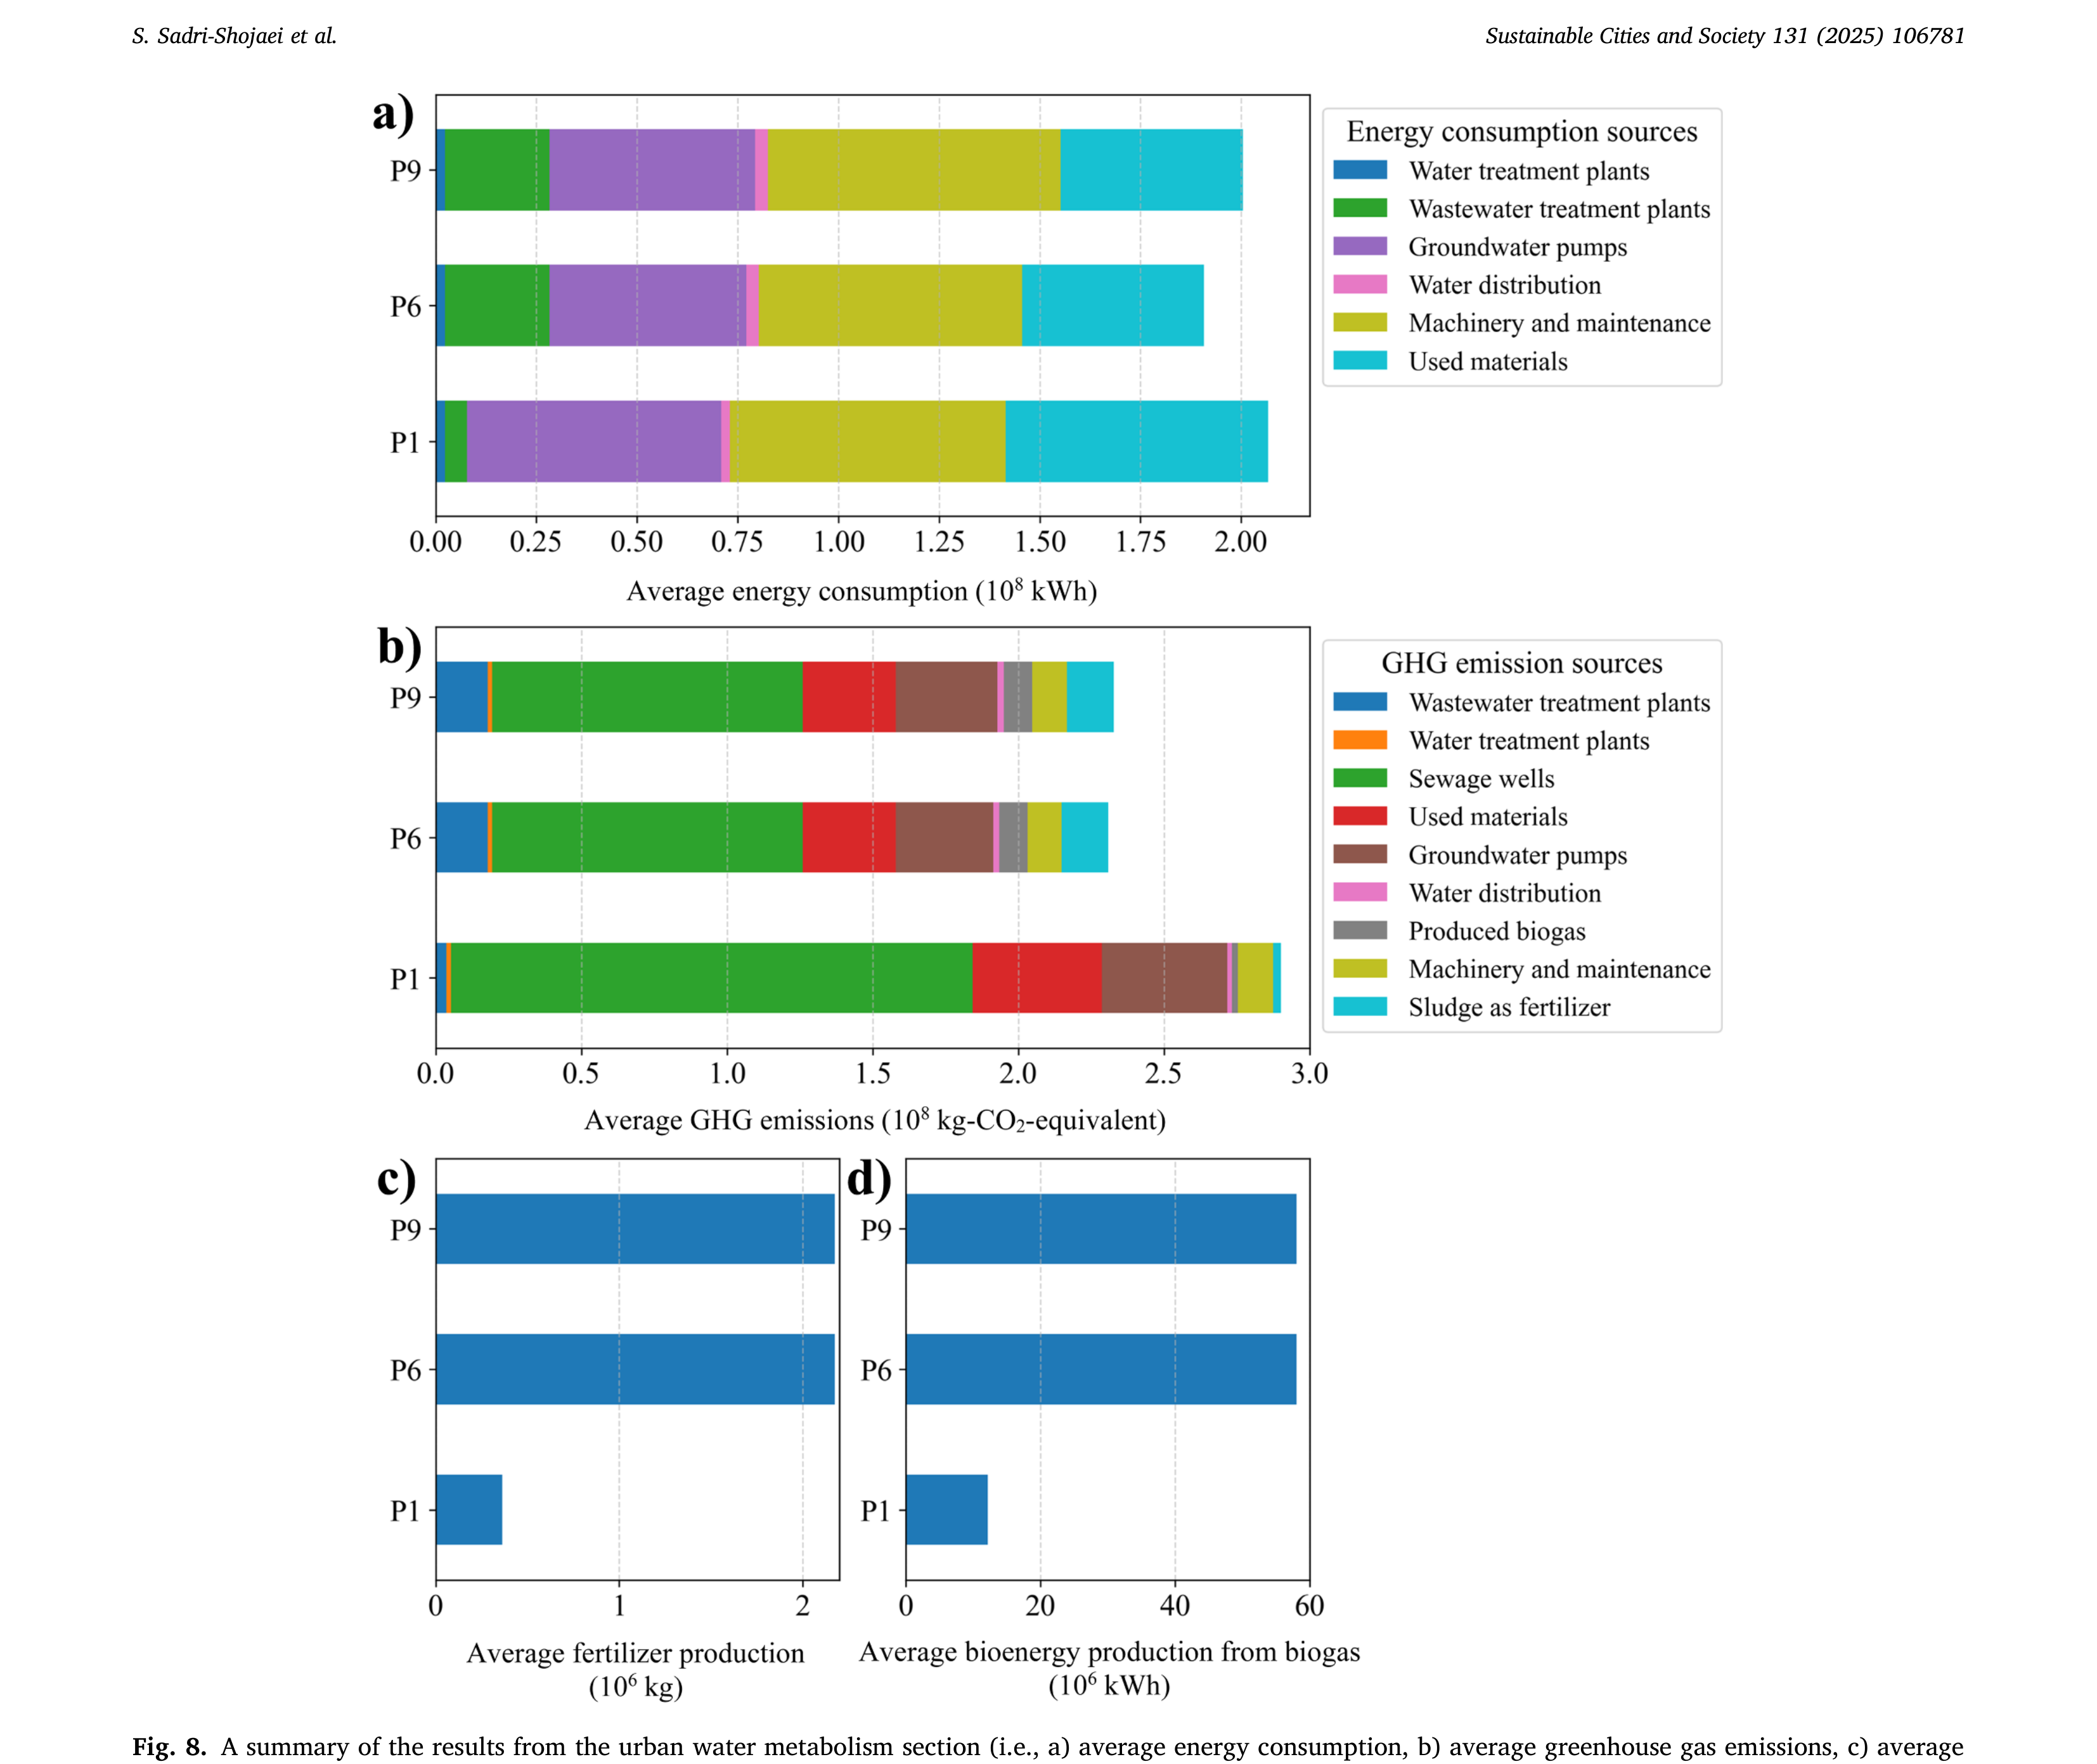
图8. 优越管理组合 (P9和P6) 和BAU情景 (P1) 下城市水代谢部分结果的概要 (即a) 平均能源消耗, b) 平均温室气体排放, c) 由污泥生产的平均肥料量, 和d) 由沼气生产的平均生物能源量)。
4. 讨论
4.1. 结果解读
本研究开发的集成模型运行了25年的模拟期 (2016–2040), 并考虑了可能的未来情景。基于所定义的指数 (距离指数和综合指数) 评估系统状态。可能的未来情景包括九个人口-气候情景和由不同策略组合制定的13个管理组合。关于人口-气候情景, 对距离指数和综合指数的分析显示, CC3-D3情景——以悲观人口增长与SSP5–8.5气候变化情景的组合为特征——在短期和中期对系统产生最不利的影响。此外, 在后期, 预计CC3-D1情景将比其他潜在未来情景对系统导致略差的结果 (图6)。本研究旨在评估各种管理策略, 以确保无论哪种人口-气候
情景出现, 该地区在未来都将采取最有效的管理方法。
所考虑的管理策略通常分为三类: 1) 用水管理, 2) 基础设施项目实施, 3) 用水管理与基础设施项目实施的组合。将这三类策略与四种不同的土地利用变化情景相结合, 再加上为BAU情景定义的一个组合, 共得到13个管理组合。图4展示了这些组合之间的绩效比较, 其中组合P9和P6的表现优于其他选项。这两个组合均基于第二类策略, 即实施基础设施项目。它们之间的区别在于土地利用管理的方法。研究结果表明, 建设分散式污水处理厂和实施人工含水层补给等项目将比改进灌溉效率和利用低至中等需水量的植被等用水管理解决方案更为有效, 尽管它们可能伴随更高的成本。
组合P10和P7专注于同时实施基础设施项目和用水管理, 其绩效与以用水管理为中心的组合 (P8和P5) 相近, 使其成为不太理想的选项。
与BAU情景相比, 优越组合预计将在未来导致较低的平均需水量。此外, 当实施这些组合时, 雨水滞留、休闲空间和城市降温等生态系统服务预计将比BAU情景下处于更好的状态。另一方面, 如果当前趋势持续, 其他生态系统服务, 如产水量、碳封存、作物生产和由农业残余物生产的生物能源, 将处于更好的状态。据估计, 实施优越组合后地下水资源的数量和质量状态将优于BAU情景下的状态。Sadri-Shojaei et al. (2025) 研究了各种管理措施对未来生态系统服务和水资源的影响。他们得出结论, 与当前趋势相比, 以短期城市土地开发为重点的有效土地利用管理, 结合城市地区和绿地的平衡长期发展, 将改善地下水资源并在未来提供更好的生态系统服务。实施废水处理和人工含水层补给等项目将进一步增加这些效益。他们建议在基础设施项目之外实施用水管理措施。然而, 我们的研究结果表明, 仅关注基础设施项目将比将其与消费管理解决方案相结合更为有效。在另一项与本文关注同一地区的研究中, Emamjomehzadeh et al. (2023) 考察了这些措施和解决方案下的未来城市水代谢。与我们的发现相似, 他们证明建设分散式污水处理厂可导致比BAU情景下更低的能源消耗和温室气体排放。
如图3所示, 通过WFEES框架可以理解城市水代谢、生态系统服务和水资源之间的联系。与以往研究一致, 研究结果表明, 在各种社会-环境情景下, 城市代谢流和生态系统服务之间存在显著的动态关系 (C´ardenas-Mamani & Perrotti, 2024)。碳封存和生物能源生产等生态系统服务可以有效减少代谢过程产生的碳排放, 并帮助抵消与这些过程相关的能源消耗 (Yusuf et al., 2025)。此外, 另一项关键的生态系统服务涉及对水量和水质的调节, 不仅为消费者提供水, 还减少了与城市水代谢部门内的供水和处理相关的能源和材料消耗以及温室气体排放 (C´ardenas-Mamani & Perrotti, 2022)。此外, 城市代谢流的管理方式对生态系统服务具有直接影响。例如, 利用城市污水处理设施产生的废物生产肥料对作物生产这一生态系统服务产生积极贡献。结果表明, 提高城市代谢效率以及改进资源和消费管理可以为生态系统服务带来更好的结果。
4.2. 前景应用
有效的水治理是一项超越经济考虑的社会政治和环境挑战, 需要多维度的政策方法。缺乏综合性治理策略会加剧过度开采、破坏性竞争和公共池塘资源退化的恶性循环, 最终危及长期可持续性。为打破这一循环, 决策者必须优先考虑机构强化、参与式治理和适应性资源管理政策, 这些政策既要
与区域生态阈值相一致, 又要具有社会公平性 (Momeni et al., 2023)。本文的研究结果可以实际应用于研究区域内的长期规划。这些研究结果为区域决策者提供关于土地管理以及废水处理、利用污水处理厂产生的沼气生产生物能源、人工含水层补给和雨水收集等项目实施的建议。此外, 本研究开发的方法和模拟工具将惠及各类组织, 包括市政部门、水资源管理机构、环境保护组织以及希望在其他地区开展类似研究的研究人员。本研究开发的方法关注城市水代谢中设施与人类活动之间的相互作用以及生态系统服务的提供。该方法对减少排放以及能源和材料消耗具有显著贡献。此外, 它支持城市地区土地和水资源的优化管理。集成模拟器作为城市规划的稳健工具。它考虑了各种因素, 包括气候变化、土地利用变化和人口增长。该工具利用经济、环境和社会指标, 同时强调韧性阈值的重要性。
4.3. 局限性
值得注意的是, 本研究在模拟模型开发方面存在局限性。该模型按年度进行计算, 无法模拟月度或周度变化。本研究分析的土地利用和人口变化假设基于历史趋势, 并被视为线性的。生态系统服务和城市水代谢模型所需的大多数参数采用与可比地区以往研究所建议值相似的值来选取, 而非直接测量得到。此外, 所引入的指标基于可用数据和新开发模拟模型的输出。在经济部分, 通胀率基于全球平均通胀率, 并假设保持恒定。该假设可能导致计算中高估或低估成本和效益。虽然与地表水、地下水和关键生态系统服务 (如产水量、雨水滞留) 相关的模拟输出已使用可用的观测数据进行验证, 但城市代谢模块的其他组成部分——如能源消耗、温室气体 (GHG) 排放和物质流——由于缺乏相应的观测数据集而无法进行实证验证。这一局限性源于在适当的空间和时间尺度上缺乏一致且分类的监测数据。承认这一局限性以确保透明度, 并应在未来研究中随着更多实证数据可用以支持全面模型验证时加以解决。虽然本研究进行了时间分析, 但由于研究区域较小, 未在不同区域之间进行空间分析, 这可能导致估算过于笼统。为提高未来研究的精度和适用性, 应采用更高分辨率的空间方法。这将允许对资源和环境治理挑战、资源分布以及生态系统响应的区域差异进行更详细的评估, 最终导向更具针对性和有效性的政策建议。
5. 结论性评述
WFEES联系的概念与制定与自然资源和基础设施相关的综合城市规划和政策高度相关。本文通过开发一个由生态系统服务、城市水代谢、终端用户和区域水资源组成的新型集成模拟器, 提供了一个模拟联系各组成部分的综合工具。该工具对各组成部分之间的年度相互作用进行建模, 并
生成城市水和环境管理所需的输出。本研究还提出了一个新颖的综合指数, 包含各种子指数, 包括可靠性、生态系统生产总值、管理政策成本、城市化强度、水再生效率和城市代谢效率。除这些指数外, 还采用了区域安全运行空间框架, 该框架将系统状态与标准和阈值进行比较来衡量系统状态。
为模拟该联系的未来, 制定了九个人口-气候情景和13个具有不同策略的管理组合。集成模拟器运行了25年 (2016–2040), 模拟了所定义系统在117种可能未来下的状态。研究结果表明, 与BAU情景相比, 在所有人口-气候情景下, 最优管理组合在地下水的数量和质量状态、若干生态系统服务以及城市水代谢效率方面平均表现更好。与BAU情景相比, 这些组合平均估算出更高的综合指数和阈值距离指数值。根据这些研究结果, 该地区的决策者应优先实施基础设施项目, 如完成污水收集管网、建设分散式污水处理厂和实施人工含水层补给。这些项目有效减少了地下水抽水的能源消耗以及由该能源使用产生的温室气体排放。它们有助于减少污水井的排放, 控制地下水枯竭, 并为农业部门生产肥料。此外, 利用污水处理厂产生的沼气生产生物能源的项目不仅有助于减少温室气体排放, 还为系统提供所需的部分能源。雨水收集项目还减少了城市地区对非饮用水 的需求。在土地管理方面, 顶级组合提出了两种方法: 城市土地开发以及城市土地和绿地的平衡发展。尽管这些解决方案比BAU情景和用水管理政策成本更高, 但基于系统效率、可靠性、
补充材料
与韧性阈值的距离以及城市福祉等指标, 强烈建议采用这些解决方案。
建议未来将WFEES联系概念与城市规划相结合的类似研究在选择优越管理策略时考虑利益相关者的利益和意见。识别关键利益相关者, 包括决策者、当地社区、工业界和环境保护组织, 将有助于开发更具包容性和有效性的治理框架。此外, 对于面临高人口增长和城市化的城市地区, 可以在模拟和决策中考虑其他生态系统服务, 如城市洪水风险缓解、噪声污染减少、空气污染物去除和接触自然的机会。
CRediT 作者贡献声明
Sina Sadri-Shojaei: 写作 - 审阅与编辑, 写作 - 原始草稿, 可视化, 软件, 方法论, 形式分析, 数据管理, 概念化。Marzieh Momeni: 写作 - 审阅与编辑, 写作 - 原始草稿, 可视化, 软件, 验证, 监督, 方法论, 调查, 形式分析, 数据管理, 概念化。Reza Kerachian: 写作 - 审阅与编辑, 写作 - 原始草稿, 验证, 监督, 方法论, 概念化。Zahra Kalantari: 写作 - 审阅与编辑, 写作 - 原始草稿, 验证, 方法论。Omid Emamjomehzadeh: 可视化, 软件。
利益冲突声明
作者声明, 他们没有可能影响本文所报告工作的已知竞争性经济利益或个人关系。

致谢
本稿件在AI驱动的校对工具帮助下进行了编辑。
与本文相关的补充材料可在在线版本中通过doi:10.1016/j.scs.2025.106781找到。
附录

数据可用性
数据将根据请求提供。

参考文献

论文深度解读
Integrated modeling of urban water metabolism and ecosystem services: Indicators for the nexus of water, food, energy, and ecosystem services

核心结论
本文针对德黑兰省西部Kan河流域，构建耦合城市水代谢与生态服务的集成模拟器CMUWMES，在WFEES耦合框架下评估25年(2016—2040)城市韧性。作者声称，实施P9与P6优越管理包可使复合指数与距阈值距离指数分别比BAU(P1)平均提高13.04%与38.03%[摘要；§3.3]。证据显示，P9、P6为非支配最优，P1的距离指数分别比P9、P6低44.97%与31.09%，复合指数低12.06%与14.02%[§3.3, Fig.6]。论文提出基于熵权法的复合指数和区域安全运行空间(RSOS)距离指数，首次将RSOS用于WFEES评估[§2.5.8—2.5.9]。

研究问题与真正贡献
作者的核心研究问题是：在城市水代谢与生态系统服务耦合建模(CMUWMES)框架内，如何支持有效的管理策略以提升不同社会—环境情景下的城市韧性与可持续性[§1]。论文将其拆解为三层诉求：（1）同时模拟城市水代谢与生态系统服务动态，而非孤立分析资源流或生态效益；（2）在统一框架内同时评估气候变化、人口增长与土地利用变化三类未来驱动；（3）提出兼顾经济、环境、社会三维的复合指标，并首次将RSOS引入WFEES耦合评估[§1]。论文识别的研究空白包括：既有研究缺乏将城市代谢与生态系统服务全面耦合的模型[§1]；耦合评估鲜少量化韧性，缺乏判断城市系统距临界阈值多近的机制[§1]。
真正贡献（分析判断）有三：第一，集成模拟器整合了水资源模拟与分配、需水估算、基于物质流分析的水代谢模型、生态系统服务模型四类子模型[§2.4, Fig.A1]，结构上确为耦合而非并列；第二，提出6个分指数（R、GEP、NPC、UI、WRE、UME）经熵权法聚合的复合指数[§2.5.8, Eq.13]，并辅以RSOS距离指数[§2.5.9, Eq.16]，构成双指标评价；第三，构建9种人口—气候情景×13个管理包共117种未来进行系统比较[§3.1, §5]。
需区分声称与证据：作者声称基础设施型策略（P9、P6）优于用水管理型或混合型[§4.1]，证据为Fig.4的非支配排序，但其优越性主要建立在两个自定义指数上，缺乏对外部基准或既有指标的横向对比。论文未与同类WFE耦合研究（如Cardenas-Mamani与Perrotti 2024）做定量基准比较。

技术方法详解
集成模拟器由四类子模型组成，输入为气候、人口、土地利用与管理措施数据，输出为各子系统年度通量与指标值[§2.4, Fig.A1]。
1.生态系统服务模拟[§2.4.1]：评估7项服务（Table 1）——年产水量、城市降温、暴雨滞留、碳汇取自InVEST改写版(Sharp et al. 2020)；休闲空间、农作物产量、潜在生物能源取自Sadri-Shojaei等(2025)自建模型，方程列于Table S4。
2.水资源模拟与分配[§2.4.2]：基于Darbandsari等(2020)的质量平衡与达西定律模型，考虑地表—地下水交互；地下水水质用Khorasani等(2020)硝酸盐指示法，采用质量平衡并计入流入与抽取；分配模型由Emamjomehzadeh等(2023)开发，按用户优先级配水(Table S5)。
3.需水估算[§2.4.3]：城市按人均日用水量；农业按小麦、大麦、苜蓿主要作物需求；因数据不足，Chitgar湖、园圃、工业需水分别固定为2.18、5、20 MCM/年；绿地需水用WUCOLS法(Costello 1994)。
4.城市水代谢模拟[§2.4.4]：基于Emamjomehzadeh等(2023)，模拟能量、物质、温室气体通量。能量部分含输水、水/污水处理、绿地维护、农机、沼气产电；温室气体部分额外计入污水井与活性污泥工艺排放；物质部分含水处理药剂、肥料与种子、污泥制肥、农药，并计算内含能与排放(Table S6)。
5.敏感性分析[§2.4.5]：采用LH-OAT法(van Griensven等 2006)，式(1)定义相对敏感度Si,j，对每个输入ei施加变化率fi，比较输出变化。
关键机制有三：(a)熵权法确定分指数权重[§2.5.8, Eq.11—13]——WRE权重最高(0.22)、GEP最低(0.05)[§3.3, Fig.5c]，权重直接决定复合指数排序；(b)Max-Min归一化[Eq.2—3]对正/负向指标分别处理，NPC与UI为负向；(c)RSOS距离指数[Eq.14—16]将各指标与区域/全球阈值比较后线性集成，值越负表示越界越多。
复合指数CIp[Eq.13]在n种人口—气候情景、m个时间步、k个指数上对加权归一化值求平均；距离指数Di[Eq.16]对归一化阈值距离求平均。两者共同决定管理包排序：若某包在两指数上均优则取为优越包，否则给Pareto前沿[§2.5.9]。
权衡—协同分析[§2.6]用Pearson相关系数[Eq.17]做指标两两相关，r大于0为协同、r小于0为权衡、r接近0为中性。
关键参数：污水处理厂年化成本1.286 USD/m3(活性污泥法)；沼气发电年化成本3.068 USD/吨污泥(处理450吨/日)；雨水收集罐19.4 USD/m3加运行0.09 USD/m3；化肥2016年均价25.15 USD/吨；地下水分区抽水成本Table A1(农业0.003、工业0.018、城市0.007 USD/m3/m)。
复杂度与可扩展性：模型以年为步长、25年模拟期，9情景×13包=117次运行；作者承认无法做月/周尺度、未做空间分区分析[§4.3]。

数据处理与统计流程
数据来源[§2.2]：多源数据汇总于Table S1(含来源与尺度)，但论文正文未列具体清单。气候情景SSP1-2.6/2-4.5/5-8.5由Sadri-Shojaei等(2025)用GCM降尺度[§2.3]；4个土地利用变化情景同样引自该文(Table S2)，因年尺度建模，年度土地利用由首末年线性插值[§2.3]。人口预测基于2006、2011、2016三次官方普查拟合外推(BAU即D2)，另设D1(少10%)、D3(多10%)[§2.3, Table S3]。9个人口—气候情景见Table 5：D1人口194.27万、D2人口215.85万、D3人口237.44万(2040年)；CC1降水205mm、CC2降水227mm、CC3降水226mm；平均最高气温24.2—24.5°C、最低14.3—14.5°C。
样本与划分：研究区为Kan河流域，含德黑兰5、9、18、21、22区及Eslamshahr、Chahardangeh、Kahrizak三市[§2.1]，2016年人口约172万。模拟期2016—2040，其中2016—2020为基线期(仅BAU)，2021—2040为政策期[§3.3]。含水层分3区分别建模。
缺失数据处理：Chitgar湖、园圃、工业需水因数据不足直接设为固定值[§2.4.3]。经济部分通胀率取全球均值并假设恒定[§4.3]。多数生态服务与水代谢参数取自可比区域既往研究而非直接测量[§4.3]。
转换与特征工程：指标经Max-Min归一化[Eq.2—3]；GEP以2016为基年按通胀率递推[Eq.6]；城市降温按Sedaghat与Sharif(2022)法折算节能量再乘电价估值[Table 3]。
统计检验：验证用RMSE[§3.2]——地表出流5.6 MCM、含水层zone1/2/3水位0.9/0.9/0.7 m、地表径流1.7 MCM、实际蒸散5 MCM(2011—2016验证期，Fig.S1)。敏感性用LH-OAT[Eq.1]，识别10个最敏感输入：初始土地利用、污水处理比例、土地利用变化情景、通胀率、Dam调水量、含水层储水系数、人口、西分洪道地表流量、降水、气温[§3.2, Table S7]。权衡—协同用Pearson相关[Eq.17]，未给显著性p值、未给置信区间、未做功效分析。
数据偏差风险：(1)参数借用于可比区域而非本地率定，可能引入系统性偏差；(2)线性插值土地利用与线性人口外推在25年尺度上可能低估突变；(3)通胀率恒定假设在伊朗高通胀环境下严重失真(论文承认可能高/低估成本[§4.3])；(4)能量、温室气体、物质流模块未经实测验证[§4.3]，仅水文与部分生态服务经验证。

绘图与可视化方法
关键图4张分析：
Fig.4[第11页]：管理包平均性能散点图，横轴为距离指数、纵轴为复合指数(据Eq.13/16应为平均后的标量，论文未说明是否归一化到0—1)。每个点代表一个管理包在所有人口—气候情景下的均值。用途是识别非支配解(P9、P6)与最差解(P2、P11)。图选择合理，但未画Pareto前沿线、未给误差棒或情景散布，无法判断P9与P6的差异是否在情景不确定性之内。
Fig.5[第11页]：三联条形图。(a)距离指数各指标均值(P9、P3、P1对比，注：图注写P3但正文称优越包为P6，存在图注与正文不一致)；(b)复合指数6个分指数均值；(c)熵权权重。横轴为指标/分指数，纵轴为归一化值或权重。WRE权重0.22最高、GEP权重0.05最低直接可读。条形图适合离散指标对比，但(c)权重条形未标误差，且权重由熵权法对样本分布敏感，作者未做权重稳定性分析。
Fig.6[第12页]：四子图时间序列。(a)(b)为P9、P6、P1的距离指数与复合指数年度变化；(c)(d)为P1在9个人口—气候情景下的两指数变化。横轴为年份2016—2040，纵轴为指数值。可读出基线期两指数下降、P1政策期复合指数先升后平、距离指数持续升；P9/P6优于P1。关键判断：作者称复合指数仅对人口敏感、距离指数对气候与人口均敏感[§3.3]，此结论可由(c)(d)情景散布支撑，但未做正式敏感性检验或方差分解。
Fig.7[第13页]：相关矩阵热图，三子图分别对应P9、P6、P1。颜色编码Pearson相关系数r的正负与强度。用于权衡—协同分析。可读出NPC与R/GEP/UI/UME/WRE/距离指数在优越包下为权衡(负相关)，BAU下WRE与经济成本为协同(正相关)。未标注p值、样本量n(应为25年×9情景=225，但论文未说明)，相关强度易被小样本放大。
Fig.8[第14页]：水代谢四联条形图(能耗、温室气体、污泥制肥、沼气生物能)，P9/P6/P1对比。数值量级如温室气体以10的7次方kg-CO2当量计，能耗以10的7次方kWh计，刻度合理。
可视化总评：图表总体规范，但普遍缺失误差棒、情景散布与显著性标注；图5图注P3与正文P6不一致需读者警惕；多数关键图依赖自定义指标，无外部基准对照。

关键证据与实验结果
证据表(紧凑)：
证据项 | 数值/结果 | 出处 | 支持的结论
模型验证RMSE | 地表出流5.6 MCM；水位0.9/0.9/0.7 m；径流1.7 MCM；蒸散5 MCM | §3.2, Fig.S1 | 水文模块基本可信
敏感性Top10输入 | 含初始土地利用、污水处理比例、降水、气温等 | §3.2, Table S7 | 识别关键参数
优越包 | P9、P6非支配；P2、P11最差 | §3.3, Fig.4 | 基础设施型策略占优
距离指数差 | P1比P9低44.97%、比P6低31.09% | §3.3 | BAU远离阈值
复合指数差 | P1比P9低12.06%、比P6低14.02% | §3.3 | BAU综合表现差
摘要汇总 | 复合增13.04%、距离增38.03%(优越包对BAU均值) | 摘要 | 与正文数字一致
分指数权重 | WRE 0.22最高、GEP 0.05最低 | §3.3, Fig.5c | 熵权法决定排序
能耗差 | P1比P9高0.62×10^7 kWh、比P6高1.6×10^7 kWh | §3.5.3, Fig.8a | 优越包降能耗
温室气体差 | P1比P9高5.74×10^7、比P6高5.93×10^7 kg-CO2当量 | §3.5.3, Fig.8b | 优越包降排放
污水井排放 | P1比P9/P6高7.2×10^7 kg-CO2当量 | §3.5.3 | 污水井为排放主源
最不利情景 | CC3-D3(SSP5-8.5加人口多10%)短中期最差 | §4.1, Fig.6 | 气候加人口驱动风险
生态服务 | 产水量P1比P9高9.17%；作物产量P9/P6比P1低5.28% | §3.5.1 | BAU并非全劣

结果一致性：摘要的13.04%与38.03%与正文的12.06%/14.02%(复合)和44.97%/31.09%(距离)一致——前者为优越包相对BAU的提高均值，后者为BAU相对优越包的降低值，换算后吻合。
关键证据链：Fig.4排序到Fig.5分指数分解到Fig.6时间演化到Fig.7权衡结构到Fig.8代谢通量，五图构成闭环。但闭环建立于自定义双指数之上，缺乏与既有WFE耦合研究或独立指标的横向对照。
一致性问题：Fig.5图注写P9和P3而正文及结论均称优越包为P9与P6[§3.3, §4.1, §5]，图注疑为笔误，读者需以正文为准。Table 6因排版碎片化，P1至P13的完整策略矩阵难以从正文直接核对，需查原文表格才能确认各包具体措施组合。

论文没有证明什么
1.因果性未证：论文多处将实施优越包与指标改善表述为因果(如实施P9/P6可使复合指数提高13.04%[摘要])，但这是情景模拟的对比，非受控实验或因果识别，本质是模型假设下的预测性相关。
2.水代谢模块未经验证：作者明确承认能量消耗、温室气体排放、物质流模块无法经验证因缺乏观测数据[§4.3]。因此Fig.8的能耗与温室气体数值仅为模型输出，未经实测校准，其绝对量级可信度不明。
3.优越包的最优性依赖自定义指标：P9、P6的非支配地位建立在复合指数与距离指数两个自定义指标上[Fig.4]，若改用其他权重方案(如等权、AHP主观权)或加入成本效益比、碳排放强度等外部指标，排序可能改变。论文未做权重敏感性或替代指标稳健性检验。
4.参数借用未经本地率定：多数生态服务与水代谢参数取自可比区域既往研究[§4.3]，未做本地实测率定，可能引入系统性偏差，尤其城市降温、碳汇等服务的绝对值不可靠。
5.通胀恒定假设失真：伊朗近年通胀远高于全球均值，论文取全球均值并假设恒定[§4.3]，NPC与GEP的货币化结果可能严重失真，影响经济维度结论。
6.线性外推低估突变：人口与土地利用均按历史趋势线性外推或插值[§2.3, §4.3]，无法捕捉政策突变、经济冲击或气候极端事件，25年外推的不确定性被低估。
7.缺乏空间分辨率：作者承认因研究区小未做空间分区分析[§4.3]，结果为区域平均，可能掩盖局部资源冲突或生态热点。
8.无横向基准对比：论文未与同类WFE耦合研究(如Cardenas-Mamani与Perrotti 2024的Lima案例)做定量基准比较，无法判断方法相对优劣。
9.相关不等于因果(权衡分析)：Pearson相关[Fig.7]仅描述线性相关，作者将NPC与多指标的负相关解读为权衡，但未控制混杂变量、未做偏相关或因果检验。
10.RSOS阈值来源混合：Table A2的阈值取自WHO、Tehrani与Makhdoum、Bahrini等不同来源，标准不一，距离指数对这些阈值选择敏感，论文未做阈值敏感性分析。

可复现性清单
项目 | 状态 | 说明
代码开源 | 论文未说明 | 未提供仓库链接
数据可用性 | 按需提供[§Data availability] | 未公开托管
模型方程 | 部分公开 | 正文Eq.1—17，详细方程在Table S4/S6附录
参数取值 | 部分公开 | 经济参数正文给出；生态/水代谢参数取自可比区域未逐一列明
验证数据 | 部分公开 | RMSE给出[§3.2]，观测数据源未详
随机种子 | 论文未说明 | LH-OAT抽样未给种子
软件版本 | 论文未说明 | InVEST版本、自建模型实现语言未注
情景定义 | 公开 | 9情景Table 5、13包Table 6、阈值Table A2
计算环境 | 论文未说明 | 硬件/运行时未注

复现障碍：核心障碍为(1)代码与数据未公开，按需提供无强制力；(2)水代谢与生态服务参数借用既往研究但未逐一标明取值与来源行号；(3)自建模型(Sadri-Shojaei等 2025)为方法依赖，复现需先复现该前置研究；(4)InVEST改写版偏离原版程度未说明。可部分复现的是：指标计算公式、情景定义、阈值清单已公开，具备方法学复现价值，但端到端数值复现困难。

价值、适用条件与下一步
价值：论文的方法学贡献在于将城市水代谢、生态系统服务、水资源分配与需水估算四类模型在年尺度上耦合，并辅以双指标(复合指数加RSOS距离指数)评价，为城市WFEES规划提供可操作框架[§4.2]。对德黑兰西部Kan河流域，明确识别P9(城市土地利用开发加分散式污水厂加人工回灌加雨水收集加沼气发电)与P6(均衡开发加同套基础设施)为优先路径[§4.1, §5]。
适用条件：方法适用于(1)数据可支撑年尺度水文与生态服务模拟的城市流域；(2)具备区域阈值可定义RSOS边界的地区；(3)参数可从可比区域借用的初筛场景。不适用于月/周尺度事件分析、空间异质性强的研究、或通胀剧烈波动的经济评估[§4.3]。
下一步(作者建议加分析判断)：作者建议未来纳入利益相关方意见、增加城市洪水、噪声、空气污染净化、亲近自然等生态服务[§5]。分析判断应补充：(1)对水代谢模块做实测验证，至少校准能耗与温室气体；(2)做权重敏感性(等权、AHP)与阈值敏感性分析，检验P9/P6最优性稳健性；(3)用局部率定替代参数借用；(4)将通胀改为情景化；(5)与Cardenas-Mamani与Perrotti(2024)等同类研究做定量基准比较；(6)引入月尺度子模型捕捉季节性。

最终记忆卡
一句话：本文为德黑兰西部Kan河流域构建CMUWMES耦合模拟器，用复合指数(熵权6分指数)加RSOS距离指数双指标，在9人口—气候情景×13管理包=117种未来中识别P9、P6为非支配最优，其复合/距离指数比BAU高13.04%/38.03%。关键限制：水代谢模块未经验证、参数借用未本地率定、通胀恒定、无代码/数据公开、优越性依赖自定义指标未做稳健性检验。核心启示：基础设施型策略(分散式污水厂加人工回灌加沼气)优于用水管理型，但结论需用实测与替代指标复核。

